Especificación del Proceso Solicitud de Viaje

Control de versiones
Fecha | Versión | Cambios
03/10/2011 | 2.0 | Nuevo análisis funcional v2 completo con todas las funcionalidades requeridas por CdV.
05/10/2011 | 2.1 | Revisión del diagrama del proceso para sustituir la actividad automática “Comunicar ausencia a Dorlet” por el Subproceso “Comunicación Dorlet”.  Sustitución de la primera compuerta paralela en el Subproceso “Gestión y Emisión” por una compuerta inclusiva, dado que se puede volver a entrar en el subproceso con la solicitud cancelada, lo cual implica que no tiene sentido dar al viajero la posibilidad de modificar (o cancelar de nuevo) la solicitud del viaje.
06/10/2011 | 2.2 | Actualización de diagrama de flujo de proceso y subproceso “Gestión – Emisión”.

Índice
1 − Introducción y Objetivos 5
2 − Descripción Detallada de los Procesos 5
2.1 − Proceso de Solicitud de Viaje 5
2.1.1 − Descripción General 5
2.1.2 − Actores del proceso 5
2.1.2.1 − Viajero: 5
2.1.2.2 − Agente Carlson Wagonlit Travel (CWT): 6
2.1.2.3 − Técnico Central de Viajes: 7
2.1.2.4 − Pre-Autorizador: 7
2.1.2.5 − Autorizador (fuera de Norma) 8
2.1.3 − Consideraciones, requerimientos y reglas de negocio 8
2.1.4 − Diagrama del Proceso 12
2.1.5 − Descripción detallada del Proceso de Solicitud de Viaje 12
2.1.6 − Descripción de Actividades y subprocesos de la solicitud de viaje 13
2.1.6.1 − Cumplimentar Solicitud de Viaje 14
2.1.6.2 − Subproceso Pre-Autorizar Viaje 22
2.1.6.3 − Subproceso de Gestión y Emisión 24
2.1.6.3.1 − Revisar Solicitud Viajes 25
2.1.6.3.2 − Gestionar Información Solicitud 30
2.1.6.3.3 − Gestionar Viaje – Agencia- 35
2.1.6.3.4 − Gestionar Viaje -Central de Viajes- 41
2.1.6.3.5 − Autorizar Viajes Fuera de norma 46
2.1.6.3.6 − Actualizar información solicitada 48
2.1.6.3.7 − Enviar correo por respuesta viajero 48
2.1.6.3.8 − Comunicar Datos Reserva Definitiva 48
2.1.6.3.9 − Subproceso Comunicación Dorlet 48
3 − Parámetros de la solución 49
4 − Formas de Consulta 49
5 − Anexo I.- Diagramas de flujo. 53
5.1 − Diagrama Proceso Solicitud de Viaje 53
5.2 − Diagrama Sub Proceso Gestión y Emisión 54
5.3 − Diagrama Sub Proceso Pre-autorizar viaje 55
5.4 − Diagrama Sub Proceso Comunicación Dorlet 55
6 − Anexo II.- Notificaciones 56
6.1 − Notificación al Viajero. 56
6.2 − Notificación Nuevas Reservas relacionada al viaje. 56
6.3 − Comunicar confirmación. 56
6.4 − Notificar petición información al viajero. 57
7 − Anexo III.- Pestañas de formularios – Formas resumen 58
7.1.1 − Forma resumen Solicitud de viaje 58
7.1.2 − Pestaña Solicitud de viaje 58
7.1.3 − Pestaña Reservas 59
7.1.4 − Pestaña Autorizaciones 59
7.1.5 − Pestaña Modificaciones 60

Introducción y Objetivos
- Consolidar la información del proceso en la solicitud del viaje.
- Definir un flujo de proceso que facilita el seguimiento al viaje.
- Integrar las pre-autorizaciones como parte del proceso de viajes.
- Permitir la creación de consultas personalizadas para los actores del proceso.
- Agilizar la liquidación de viaje, integrando la contabilización de facturas al viaje.

Descripción Detallada de los Procesos
La información presentada en las Actividades y Etapas describe el proceso actual de solicitud de viaje en “Abengoa”, a continuación se hace un resumen del mismo.

Proceso de Solicitud de Viaje

Descripción General
La solicitud de viaje está comprendida en dos etapas: Creación y Gestión – Emisión. La etapa de creación es cursada por cualquier empleado de Abengoa, donde se ingresa toda la información relacionada con el viaje. Algunos viajes deberán ser pre-autorizados por los jefes de los viajeros y la solicitud de autorización depende de las políticas definidas para viajes. La etapa de gestión es realizada por la agencia de viaje o por la central de viajes, quienes serán las encargadas de buscar el itinerario que cubra las necesidades del viaje y comunicar al viajero.
La emisión se lleva a cabo cuando la agencia expide los billetes finales y los anexa en la solicitud de viaje.
El caso correspondiente a la solicitud de viaje se mantiene abierto para permitir modificaciones hasta que llegue el día posterior a la fecha indicada de regreso, y este evento cierra la solicitud de viaje.

Actores del proceso
En el proceso se han identificado cinco (5) Actores del proceso: Viajero, Agente Carlson Wagonlit Travel (CWT), Técnico Central de Viajes (CV), Pre-autorizador y Autorizador.
A continuación se describe sus características y sus funciones dentro del proceso.

Viajero:
Descripción: Empleado de Abengoa que puede crear, modificar y cancelar la solicitud de viaje.
Las acciones permitidas para el viajero son:
- Registra la solicitud de viaje (Actividad del flujo donde se realiza esta acción: Cumplimentar solicitud de viaje)
- Modifica la solicitud de viaje, esto quiere decir que puede modificar la información de: Fechas salida, Regreso, Destino, información de transporte, hotel, etc. Toda modificación es enviada directamente a la agencia. (Actividad del flujo donde se realiza esta acción: Gestionar Información Solicitada)
- Responde a comunicaciones enviadas por agente de CWT cuando el viaje es “Tipo A” o Técnico Central de Viajes cuando el viaje es “Tipo B”, entre ellas se puede pedir confirmación para la emisión de billetes de avión. (Actividad del flujo donde se realiza esta acción: Gestionar Información Solicitada)
- Recibe la notificación de confirmación/emisión de sus billetes.
- Recibe notificación de pendientes de gestión del viaje
- Cancela Viaje. (Actividad del flujo donde se realiza esta acción: Gestionar Información Solicitada)

El viajero no necesariamente es el que crea la solicitud, también puede crearse a través de un intermediario que debe pertenecer a la empresa.
- Clientes/Acompañantes
Una solicitud de viaje puede ser tramitada por un empleado de Abengoa donde se solicita un viaje para un acompañante/cliente (familiar) y sin identificar como viajero a ningún empleado de Abengoa. En este caso, la solicitud de viaje debe ser pre-autorizada por el jefe directo del solicitante.

Agente Carlson Wagonlit Travel (CWT):
Descripción: Empleado de la agencia Carlson Wagonlit Travel, encargado de gestionar la solicitud de viaje para el técnico de la central de viajes o para el viajero.
Las acciones permitidas para el agente son:
- Revisar solicitud, cuando el agente recibe una solicitud de viaje identifica si se trata de un viaje tipo A (Nacional) o viaje tipo B (Internacional, VIP, Autorización). Si identifica que se trata de un viaje tipo B, proporcionará al técnico propuestas de viaje que cubran las necesidades del viajero. (Actividad del flujo donde se realiza esta acción: Revisar solicitud)
- Genera y Comunica propuestas de itinerario al viajero cuando el viaje es Tipo A (Actividad del flujo donde se realiza esta acción: Gestionar Viaje - Agencia) , o al técnico de central de viaje cuando el viaje es tipo B (Actividad del flujo donde se realiza esta acción: Revisar solicitud).
- Indicar/registrar qué servicio/s queda/n pendiente/s de gestión en una solicitud de viajes para cubrir todas las necesidades del viaje. (Actividad del flujo donde se realiza esta acción: Revisar solicitud, Gestionar Viaje – Agencia -)
- Solicita información al viajero cuando el viaje es tipo A o solicita la confirmación para emisión de billetes de avión si aplica el caso (Actividad del flujo donde se realiza esta acción: Gestionar Viaje – Agencia- ) .
En este caso se registra la información solicitada en el caso y se envía un correo al viajero para informar, la actividad sigue en manos del agente.
- Reserva/compra en los diferentes sistemas de viajes, los servicios solicitados por el viajero en la solicitud de viaje.
- Solicita información al técnico CV en cualquier tipo de viaje A o B. (Actividad del flujo donde se realiza esta acción: Gestionar Viaje – Agencia) equivale a “Enviar a CdV”
- Responde las comunicaciones enviadas por el técnico CV cuando el viaje es tipo B. (Actividad del flujo donde se realiza esta acción: Gestionar Viaje – Agencia)
- Registra la información de reserva final y adjunta los documentos correspondientes a las reservas de los servicios del viaje. –. (Actividad del flujo donde se realiza esta acción: Gestionar Viaje – Agencia)
- Notificar información al viajero (Actividad del flujo donde se realiza esta acción: Gestionar Viaje – Agencia)
- Confirmar solicitud de viaje tipo A (Nacional) -. (Actividad del flujo donde se realiza esta acción: Gestionar Viaje – Agencia)
- Gestionar cancelación o modificación de billetes emitidos. Cuando un viajero solicita modificaciones o cancelaciones en una solicitud de viaje que tiene billetes emitidos, el Agente debe cancelar los billetes en el sistema de reservas (generando las facturas correspondientes). (Actividad del flujo donde se realiza esta acción: Gestionar Viaje – Agencia).

Técnico Central de Viajes:
Descripción: Técnico de la Central de Viajes Abengoa, encargado de gestionar el viaje ante el solicitante, para ello mantiene la comunicación con la agencia CWT. (Gestiona viajes tipo B, Internacionales, VIP, Requiere Autorización Fuera de Norma).
Las acciones permitidas para el técnico son:
- Depura/filtra las propuestas recibidas de la agencia CWT para enviarlas al viajero, cuando el viaje es tipo B. (Actividad del flujo donde se realiza esta acción: Gestionar Viaje – Central de Viajes-)
- Solicitar información al agente de CWT, cuando el viaje es tipo B. (Actividad del flujo donde se realiza esta acción: Gestionar Viaje – Central de Viajes – ) equivale a “Enviar a Agencia”
- Responder información solicitada por agente CWT. (Actividad del flujo donde se realiza esta acción: Gestionar Viaje – Central de Viajes)
- Solicitar Autorización de viajes “fuera de norma”. La autorización “fuera de norma” es enviada al director del grupo de negocio de la sociedad a la que pertenece el solicitante. (Actividad del flujo donde se realiza esta acción: Gestionar Viaje – Central de Viajes).
- Solicitar información al viajero o pedir confirmación para emisión de billete de avión, cuando el viaje es tipo B (Actividad del flujo donde se realiza esta acción: Gestionar Viaje – Central de Viajes –)
- Notificar información al viajero (Actividad del flujo donde se realiza esta acción: Gestionar Viaje – Central de Viajes).
- Confirmar solicitud de viaje tipo B (Actividad del flujo donde se realiza esta acción: Gestionar Viaje –Central de Viajes).
- Recibe las información/notificaciones de emisión de billetes para los servicios solicitados en un viaje tipo B u otra información que pueda aportarle el agente.

Pre-Autorizador:
Descripción: Empleado de Abengoa encargado de autorizar la solicitud de viaje.
Tanto para solicitudes de viaje que requieran gestión de agencia o no, el viaje debe ser pre-autorizado.
Aunque el número de niveles de pre-autorización para un viaje es configurable por sociedad, por defecto se requiere un nivel de pre-autorización para un viaje, la realizará el jefe directo del viajero.
Opcionalmente se pueden configurar otros niveles por sociedad. En el caso de aplicar un segundo nivel, el pre-autorizador sería el jefe del jefe del empleado, para niveles superiores se debe especificar quien es la persona pre-autorizador en el documento de configuración de la sociedad.
Si un viaje no es pre-autorizado, es decir es rechazado en algunos de sus niveles requeridos de pre-autorización, el proceso finaliza, el viaje queda marcado con estado Finalizado-Rechazado.
Si un viaje sin reservas (no requiere gestión Agencia) es aprobado por todos los pre-autorizadores, el viaje queda en estado Finalizado-Aprobado.
Si un viaje con reservas (requiere gestión Agencia) es aprobado por todos los pre-autorizadores, el viaje entra al subproceso gestión-emisión donde se gestionaran las correspondientes reservas.
En el caso donde se solicite un viaje donde no se indique como viajero un empleado de Abengoa, es decir, se solicite un viaje para un acompañante/cliente, los niveles de pre-autorización se calculan en función del usuario solicitante del viaje.
Existen usuarios que no requieren pre-autorización cuando solicitan un viaje. En el perfil del viajero se puede activar/desactivar las pre-autorizaciones para las solicitudes de un viajero.
Acciones permitidas para el Pre-Autorizador son:
- Aprueba la solicitud de viaje para empezar con el proceso de “Gestión, Emisión de viaje” o el Viaje sin reservas. (Actividad del flujo donde se realiza esta acción: Pre-Autorizar Viaje).
- Rechaza la solicitud de viaje indicando la causa. (Actividad del flujo donde se realiza esta acción: Pre-Autorizar Viaje).
- Adiciona observaciones al viaje al solicitante. (Actividad del flujo donde se realiza esta acción: Pre-Autorizar Viaje).

Autorizador (fuera de Norma)
Descripción: Empleado de Abengoa, encargado de autorizar viajes que no cumplen la norma establecida para viajar en Abengoa. La solicitud de autorización es enviada al director del grupo de negocio de la sociedad.
Para determinar el autorizador, se identifica la sociedad del viajero, y luego se conoce quien es el Director del grupo de negocio de la sociedad, quien recibe la solicitud de autorización para darle gestión.
Acciones permitidas para el autorizador:
- Autoriza o Rechaza la solicitud de viaje. -. (Actividad del flujo donde se realiza esta acción: Autorizar Viaje Fuera de Norma).
- Permite realizar observaciones de autorización al viaje. (Actividad del flujo donde se realiza esta acción: Autorizar Viaje Fuera de Norma).

Consideraciones, requerimientos y reglas de negocio

AGRUPAR ESTAS CONSIDERACIONES O REQUERIMIENTOS POR CATEGORIAS, METER UN NIVEL MÁS DE INDICE
- El proceso de solicitud de viaje estará habilitado solo a los empleados de “Abengoa”.
- La solicitud de viaje puede ser cursada por otra persona diferente al viajero.
- Antes de que se curse la solicitud, se deberá validar la existencia del perfil del viajero. Si no existiera, se mostrará un mensaje indicando que el perfil se tiene que completar, facilitando un vínculo para el proceso de “Gestión de perfil de viajero”.
- El viajero/solicitante puede modificar la solicitud de viaje en cualquier momento del proceso.
- La solicitud de viaje solo es cancelada por el viajero/solicitante del viaje.
- La modificación de la solicitud de viaje, estará disponible hasta el día posterior a la fecha de regreso.
- Las asignaciones para la gestión de viajes en la agencia CWT, se realiza de forma Everyone, en la actividad Revisar Solicitud.
- Las asignaciones para la gestión de viajes en la central, se realiza de forma Everyone, cualquier técnico puede elegir el trabajo a realizar una vez que llega un caso a la actividad Gestionar viaje –Central de Viajes-.
- Deberá existir un evento que permita reasignar casos en el subproceso Gestión-Emisión.
  - Este evento permite a un Agente tomar o derivar una solicitud que esté gestionando otro Agente, cuando dicha solicitud esté en una actividad de dicho Agente.
  - Para un Técnico de Central de Viajes, el evento posibilita que pueda tomar o derivar cualquier solicitud que esté gestionando otro Técnico o un Agente.
- La emisión de billetes y reservas son enviadas al viajero.
- Se registrará un histórico de las reservas confirmadas al viajero.
- La asociación de facturas al caso se realizará en el proceso de Contabilización de facturas.
- Los viajes están categorizados en viajes sin reservas y viajes con reservas.
  - Los viajes sin reservas no requieren gestión – emisión. Sólo se permite la pre-autorización y la comunicación de ausencia del viajero al sistema de presencia. (Ejemplo: viaje de un empleado Abengoa para visitar una planta solar usando como medio de desplazamiento su propio coche.)
  - Los viajes con reservas requieren gestión – emisión y se pueden dividir en dos tipos: “Tipo A” (Viaje Nacional) y “Tipo B” (Viaje Internacional, VIP, Requiere Autorización).
- Un viaje “tipo A” es un viaje nacional gestionado por la agencia CWT. Un viaje tipo A puede o no requerir aprobación y está sujeto a decisión del agente que gestiona la solicitud.
- Un viaje “tipo B” es un viaje VIP, internacional o de autorización, y debe ser gestionado por la Central de viaje.
- Un viaje “tipo A” puede convertirse en “tipo B”, la gestión de viaje pasa a la central de viajes y viceversa.
- El sistema debe permitir la reasignación, considerando la finalización del horario laboral de los agentes en CWT.
- La información básica del empleado, manager y sociedad será traída a Bizagi de “People Center”.
- El sistema deberá validar el tipo y código de Objeto de imputación.
- La aplicación de solicitud de viaje, debe integrarse con BB.
- La comunicación entre la central de viajes y la agencia CWT, no es visible para el solicitante/viajero.
- Cuando el viajero solicita una modificación siempre se envía la solicitud de modificación a la agencia CWT. La agencia revisará la solicitud modificada y deberá volver a clasificar el viaje; “Tipo A” o de “Tipo B”. Siempre se indicara el último agente o técnico que dio gestión.
- El viaje permite la adición de clientes, estos son considerados contablemente como gastos diferentes a los gastos del viaje. El sistema debe permitir ingresar información de identificación del cliente para gestionar las reservas.
- Se considerará viaje en grupo todo viaje en cuya solicitud figure más de una persona (viajero, acompañantes, clientes) a viajar.
- En los viajes “Sin reserva” no se incluye la información de acompañantes, clientes ni reservas.
- La confirmación de viaje tipo B, siempre será enviada al viajero/solicitante a través de la central de viajes.
- La comunicación desde el agente CWT al viajero solo existe si el viaje es tipo A, de lo contrario será a través de la central de viajes.
- La emisión de billetes solo es para las reservas aéreas.
- Cuando el viaje está confirmado, indica que la gestión por parte de los agentes o técnicos ha finalizado.
- El viaje no puede estar confirmado y tener pendientes de gestión (o servicios sin cerrar).
- Clasificación de los casos del proceso (viajes) para los roles de Agente / Técnico de CdV, según las “carpetas” de Vencidos, Hoy y Futuros:
- Vencidos: casos con:
- Fecha de salida el día actual o el día siguiente al actual.
- Fecha de emisión de la reserva de avión igual al día actual.
- Casos con estado Modificado
- Hoy: Casos cuya fecha de creación (petición del viaje) sea menor o igual a cuatro días menos de la fecha actual.
- Futuros: Resto
- Marcas en portafirmas del proceso para Agente/Técnico. En el portafirmas de solicitud de viajes, se deben incluir los siguientes iconos que se describen a continuación, de igual forma deben mostrarse en las consultas si fuera posible.
- Marcas asociadas a autorizaciones fuera de norma solicitadas.
- Si en una solicitud de viaje se ha solicitado la autorización al Director de Grupo de Negocio, debe mostrarse los siguientes iconos:
  - Una interrogación (?) indicando que la solicitud de autorización fuera de norma está pendiente de ser autorizada por el director del grupo de negocio. (El director del grupo de negocio tiene una actividad pendiente en su portafirmas). Ver Nota1:
  - Un “tick” (√) para indicar que la solicitud de autorización fuera de norma está autorizada
  - Un aspa (X) para indicar que la solicitud de autorización fuera de norma no ha sido autorizada
Cuando exista una autorización fuera de norma lanzada y el viajero modifique el viaje, al salir del subproceso de gestión-emisión se “mataría” la autorización fuera de norma solicitada. ESTA MAL REVISAR NO SE PUEDE MATAR Es decir, en la grilla de Autorizaciones quedaría la información de que se pidió, cuando y a quien, pero aparecería sin contestar. El proceso seguiría mostrando en el portafirmas el icono, pero realmente la autorización no la tiene el director del grupo de negocio. Estos valores de los iconos se inicializarían si fuese preciso solicitar una nueva autorización fuera de norma. No es que esté mal, es que según está el flujo del proceso actualmente es lo que pasaría.
OK. PON UNA NOTA INDICANDO QUE NO CUMPLIMOS EL REQUISITO DEBIDO A TENER QUE ABORDAR UN CAMBIO DE FLUJO COMPLEJO O QUE NO ES POSIBLE DEBIDO A BIZAGI, SI ES SENCILLO PUES LO HACEMOS.
Nota: Ejemplo nota.

- Una exclamación (!) para indicar al agente que el técnico de CdV le ha comentado algo acerca de la solicitud. Cuando el técnico pide información al agente se mostrará en el portafirmas/consultas un icono de exclamación. Tras la respuesta del agente, el icono desaparecerá. (Lo mismo para el sentido Agente – Técnico).
- Un reloj de arena para indicar que, aunque el viaje es urgente, el último agente / técnico que ha gestionado algo en él lo tiene controlado.
Se debe incluir en las actividades Revisar Solicitud de Viaje, Gestionar Viaje –Agencia-, Gestionar Viaje –Central de Viajes- un botón cuyo funcionamiento sea el siguiente:
- Marca/Desmarca un viaje como “viaje urgente controlado”. Este botón asignará al campo Viaje Controlado =”SI”, la primera vez que se marca, lo cual permite mostrar el icono del reloj en el portafirmas/consulta.
- Si sobre un viaje marcado como Viaje Controlado =”Si”, se pulsara de nuevo el botón, lo que haría sería poner Viaje Controlado =”No”, con lo que el icono desaparecería.
Por defecto el atributo “Viaje Controlado” se deberá cargar a “No” la primera vez que se inicia la gestión – emisión de un viaje.
Cuando un viajero solicite una modificación/cancelación/responda a información en un viaje, si estaba marcado como “viaje urgente controlado”, se eliminará el atributo.
- Cuando esté aprobada la emisión de billete de avión por viajero poner una marca que sea una bola verde, que se sustituirá por un check cuando esté emitido.
- Comunicaciones: Las comunicaciones entre el Viajero y la Agencia o CdV, y las comunicaciones entre la Agencia y la CdV, serán por Servicio.
- Columnas a presentar en el Portafirmas del proceso:
- Nombre viajero
- Marca “puede esperar”.
- Marca de fuera de norma, pedida/rechazada/aceptada
- Marca “!” varias comunicaciones seguidas.
- Fecha de Salida (con hora)
- Fecha de Regreso(con hora)
- T (tipo de viaje: N/I/V/A)
- E (marca pendiente de emisión, confirmación emisión, emitido)
- Pendientes (formato de ejemplo: Avión (05/04/78) - Tren (05/04/78))
- Fecha de Petición (es la fecha de creación y se actualiza con la de la modificación).
- Tramitado por: (Agencia o Central de Viajes)
- Ult. Agente
- Ult. Técnico
- Fecha de Versión (fecha de la última modificación sobre la gestión de la solicitud o modificación de viajero)
- Fecha de Confirmación (de la solicitud de viaje).ç
MODIFICAR TENIENDO EN CUENTA NO MOSTRAR INFORMACIÓN CONFIDENCIAL. ES DECIR, DEFINIR UN PORTAFIMAS ÚNICO CON LOS CAMPOS MÍNIMOS Y QUE SE VERÁ EN LA CONSULTA DEL VIAJERO, PARA LAS CONSULTAS DE LOS TÉCNICOS Y AGENTES MOSTRAR TODOS LOS CAMPOS.
- Perfil del viajero:
- El perfil de viajero no será accesible desde la solicitud de viaje. Cada viajero deberá gestionar (alta/modificar) su perfil únicamente desde este proceso.
Existirá una consulta para que los agentes/técnicos puedan consultar (acceso solo lectura) los perfiles de los viajeros.
- Modificación del perfil de viajero: Cualquier modificación realizada en el perfil de un viajero no se actualizará en la BD de la Agencia hasta el día siguiente.
Tras realizar el usuario una modificación en su perfil de viajero, se mostrará un mensaje indicando que el perfil ha sido modificado. Tras la sincronización del perfil con CWT, el mensaje desaparecerá. Además enviará un correo "Modificación de perfil para viajero: X" a la persona/s de la agencia que se encargan de gestionar los perfiles para que estén avisadas del cambio que se ha realizado.
- Se entiende que en el proceso de actualización de perfiles con Agencia, existirá un campo Fecha de la última sincronización, con este valor y la fecha actual, que será durante el periodo que debe mantenerse la nota de aviso.

Diagrama del Proceso
Ver Anexo I, Numeral 5.1

Descripción detallada del Proceso de Solicitud de Viaje
El proceso inicia cuando un empleado de “Abengoa” necesita programar un viaje. Para tramitar el viaje se requiere la fecha de viaje (salida, regreso), lugar origen y destino del viaje, información de transporte (avión, Tren, coche) y /o información de hospedaje. El viajero puede asociar acompañantes que sean empleados de “Abengoa” y/o Clientes.
Los viajes están categorizados en “Viajes que necesitan gestión con la agencia” y “Viajes que no necesitan gestión con la agencia” y esta característica del viaje deberá ser identificada por el viajero al iniciar la solicitud de viaje.
En los “viajes con gestión de reservas”, se realizan reservas de transporte y/o alojamiento que requieren de la intervención de una agencia de viajes. Para los “Viajes sin gestión de reservas” se gestiona la pre-autorización y el control de ausencia.
Antes de continuar la creación del viaje, el viajero debe identificar el tipo y objeto de imputación del viaje y es un requisito para todo viaje sin exclusión.
Una vez registrada la solicitud, el sistema verifica si requiere pre-autorización y comunica al pre-autorizador la nueva solicitud viaje. - jefe inmediato del viajero es el pre-autorizador de primer nivel-.
Los niveles de pre-autorización que aplican se indican a nivel de sociedad, correspondiendo el segundo nivel con el jefe del jefe del viajero/solicitante, y para niveles superiores se indica quien es el pre-autorizador para cada uno de los niveles.
El Jefe podrá decidir si pre-autoriza o rechaza la solicitud.
El viaje debe ser aprobado por tantos pre-autorizadores como este configurado a nivel de sociedad, si uno de ellos rechaza en algún nivel la solicitud de viajes es rechazada. Solo se considera aprobada si todos han dado el visto bueno al viaje.
Después de pre-autorizada la solicitud, el proceso recae en la agencia CWT cuando el viaje es identificado con gestión de reservas en agencia. El sistema identifica el tipo de viaje y asigna el caso a todo el grupo de agentes. El primer agente que ingrese al caso deberá trabajar el viaje e inmediatamente dejará de aparecer al resto de agentes.
La clasificación de viaje para gestión está definida así: “Viaje nacional”, “Viaje internacional”, “Viaje para usuario VIP” o “Viaje con Autorizaciones”. Los viajes nacionales están definidos como viajes “Tipo A” y los demás son considerados “Tipo B”. Esta clasificación permite la asignación automática de agentes CWT para tramitar la propuesta de itinerario e identifica quien que debe gestionar el viaje; la central de viajes o a la agencia CWT.
Los viajes “tipo A” son atendidos directamente por la agencia CWT, y los “tipo B” son atendidos por la central de Viajes. Cuando se habla de atención en la solicitud de viaje, quiere decir que la comunicación al viajero será realizada solo por un actor: el agente CWT o el Técnico CV.
Una vez identificado el viaje como tipo A o B por un agente de CWT, se asigna a un agente para generar la propuesta de itinerario cubriendo las necesidades del viaje. El agente busca en los diferentes sistemas de reserva la información más adecuada para el viaje solicitado y podrá proponer uno o varios itinerarios.
La propuesta generada será enviada al Técnico de la central de viajes cuando el viaje sea “tipo B” y se envía al viajero cuando el viaje es “tipo A”.
Para el viaje tipo de viaje B, una vez recibida la comunicación con la propuesta, el técnico se encarga de revisar y depurar la información antes de enviarla al viajero. El técnico puede solicitar información adicional enviando comunicaciones al agente y este tendrá la obligación de contestar para continuar con la gestión del viaje.
Si el viaje tiene servicios de avión, se puede solicitar al viajero la confirmación de billetes para una fecha concreta. La solicitud de confirmación de emisión de billetes al viajero la realiza el Agente CWT cuando es viaje Tipo “A” o el Técnico CV si el viaje es Tipo “B”. El viajero deberá aprobar o rechazar la emisión de billetes.
Los billetes y/o documentos de la reserva los adjunta el Agente CWT. Una vez finalizada la emisión de billetes el sistema envía un correo electrónico con la información de los billetes al viajero y vuelve a la actividad de “Gestionar Viaje – (Agencia o CdV)” dependiendo del tipo de viaje que se gestiona. Si el viaje quedara confirmado el subproceso llegaría a su fin.
El agente o técnico pueden identificar pendientes de gestión en el viaje y notificar por correo al viajero para que ingrese al caso y observe la información pendiente que falta por tramitar.
Los pendientes de gestionar son identificados en las actividades de “Revisar Solicitud”, “Gestionar Viaje-Agencia-” y “Gestionar Viaje-Central de Viajes-””, y los identifica el Agente CWT si el tipo de viaje es “A/B” o el Técnico CdV si el tipo de viaje es “B”.
Una vez termina la gestión con la solicitud de viaje, el gestor – agente o técnico – “confirma” la finalización del trámite de viaje, si y solo si, no existen pendientes de la solicitud y todos los servicios solicitados están cerrados. En este punto se considera que la solicitud ya tiene la información requerida para el viaje.
Al confirmar el viaje, se informará la ausencia del viajero al sistema que registra la presencia de los empleados de Abengoa, indicando el periodo en el cual se va ausentar en las instalaciones. La comunicación con el sistema de presencia también existirá cuando el viaje sufra alguna modificación en las fechas de salida o regreso, o cuando exista la cancelación del viaje, o cuando el viaje es “sin reservas”.
Después de confirmada, la solicitud de viaje quedará en espera de alguna modificación eventual del viaje o al cumplimiento del día posterior a la fecha de regreso indicada en el viaje.
La finalización de gestión del viaje se presenta cuando se llega al día posterior a la fecha de regreso y la solicitud de viaje está confirmada. Mientras no se llegue a dicha fecha, la modificación del viaje es permitida.
El viaje finalizado podrá consultarse en cualquier momento a través de la consulta de Viajes Históricos.
Para el caso de Viaje “sin reservas” el flujo es más sencillo, se pre-autoriza el viaje y se envía una comunicación al sistema de presencia donde se indica el periodo de ausencia del viajero y finaliza el caso.

Descripción de Actividades y subprocesos de la solicitud de viaje
Las actividades definidas para el proceso de “Solicitud de viaje” deberán cumplir con las necesidades del proceso descrito en la sección anterior.
En la descripción de las actividades se encuentran las tareas y/o acciones necesarias para realizar el flujo básico y algunas excepciones en el proceso de viajes.
A continuación se enuncian las actividades y subprocesos involucrados:
Las actividades identificadas en el proceso padre son: “Cumplimentar solicitud de viaje”, el subproceso “Pre-autorizar Viaje” y el subproceso “Gestionar y Emitir viaje”.
El subproceso “Pre-autorizar Viaje” se compone de una actividad: Pre-autorizar viaje donde el autorizador aprueba o rechaza el viaje solicitado.
El subproceso Gestionar y Emitir se compone de las siguientes actividades: Revisar Solicitud, Gestionar Información Solicitud, Gestionar viaje – Agencia, Gestionar viaje – Central de Viajes, Autorizar viajes Fuera de Norma.

Cumplimentar Solicitud de Viaje
Tipo: Actividad usuario
Responsable: Viajero
Estado Inicial: Abierto
Estado Final: Sin Asignar,
En Pre-Autorización
Tarea donde el usuario ingresa la información relacionada para viajar.
Teniendo en cuenta que es en esta actividad donde se pueden añadir Acompañantes y/o Clientes, se tiene que indicar al respecto que:
- Acompañantes:
- Toda solicitud que incluya acompañantes por defecto debe tener un viajero principal. En el caso de tratarse de un único acompañante y no existir viajero, el propio acompañante sería el viajero. Como consecuencia, podríamos decir que únicamente se permite insertar acompañantes si se ha definido una persona como viajero principal.
- Los acompañantes siempre deben cumplir como requisito que pertenezcan a la misma sociedad del viajero o solicitante en su defecto.
- En un viaje con acompañantes, aplica pre-autorización si el viajero principal requiere pre-autorización.
- En un viaje con acompañantes, aplica viaje Tipo VIP, si el viajero principal es un usuario VIP.
- En una modificación de una solicitud de viaje, se permite modificar/añadir/eliminar los acompañantes, respetando siempre el criterio de pertenencia a la misma sociedad del viajero principal.
- Clientes:
- Existe la posibilidad de solicitar viajes donde viajen únicamente clientes. En estas solicitudes no se pueden incluir acompañantes.
- Casos que pueden darse al dar de alta una nueva solicitud de viaje:
A) ¿Viajero cursa la solicitud de viaje? = Si. Si el propio viajero cursa la solicitud de viaje, puede incluir clientes y/o acompañantes si fuera necesario, para adicionar clientes se hará añadiendo registros en la grilla de clientes, de igual forma si necesita añadir acompañantes.
B) ¿Viajero cursa la solicitud de viaje? = No. Si una solicitud de viaje no es cursada por el viajero, pueden darse dos casos:
B.1) Caso en el que viaja un empleado de Abengoa. Se pueden añadir clientes/acompañantes. En la solicitud se indicará quien viaja y en sus respectivas grillas se registran los clientes/acompañantes.
¿Empleado ABG / Cliente Invitado? = Empleado ABG
Es obligatorio indicar el viajero principal de la solicitud de viaje, y debe indicar si se notifica al cursante de la petición y Enviar info. al viajero.
Los clientes deben ser identificados, a través de la grilla.
B.2) Caso en el que no viaja un empleado de ABENGOA, pero si clientes. En este caso se indican los clientes en su correspondiente grilla.
¿Empleado ABG / Cliente Invitado? = Cliente Invitado
No se mostrará el buscador de viajero. No se mostrará el radial Enviar info. al viajero.
Solo se puede enviar información en las notificaciones al cursante de la petición. Será obligatorio indicar al menos un registro en la grilla de clientes. No se pueden añadir acompañantes.
En las modificaciones de una solicitud de viaje en la que únicamente viajen clientes, no se podrán añadir/modificar acompañantes, solo se pueden modificar los datos relativos al viaje, fechas, destinos, servicios solicitados, además de poder modificar/añadir/eliminar los propios clientes.

En la “solicitud de viaje” se tiene las siguientes secciones de información cuando el viaje necesita reservas gestionadas por una agencia de viajes (ver figura para más detalle)
- Información General del Viaje (Área de trabajo)
Campo | Tipo | Editable | Obligatorio | Observaciones
Fecha Creación | Fecha (Instante) | NO | SI
Viajero cursa la solicitud | SI / NO | SI | SI
Viaje cursado por: | Radio (opciones) | SI | SI | Si el viajero cursa la solicitud se mostrará este campo.
Nombre Empleado | Texto | SI | SI | Si el viaje es cursado por empleado se muestra este campo. Si es por el cliente invitado se debe validar que se ha incluido al menos un cliente en el área de clientes”
Enviar info. Cursante | Si / NO | SI | SI | Se muestra cuando el viaje es cursado para empleado o cliente.
Enviar info. Viajero | Si / NO | SI | SI | Se muestra sólo cuando el viaje es cursado para empleado.
Necesidad Viaje | Texto extendido | SI | SI
Tipo objeto imputación | Combo | NO | SI
Código imputación | Texto | SI | SI
Fecha Salida | Fecha | SI | SI
Hora | Combo | SI | SI
Observaciones | Texto | SI | SI
Fecha llegada | Fecha | SI | SI
Hora | Combo | SI | SI
Observaciones | Texto | SI | SI
Necesita gestión agencia | Radio (Opciones) | SI | SI
Tipo viaje | Combo | SI | SI | Se muestra si el viaje necesita gestión de agencia
Solo Ida | Check | SI | SI | Se muestra si el viaje necesita gestión de agencia
Multidestino | SI / NO | SI | SI | Se muestra si el viaje necesita gestión de agencia
Origen | Texto | SI | SI | Se muestra si el viaje no es multidestino
Destino | Texto | SI | SI | Se muestra si el viaje no es multidestino

- Servicios del viaje (Área de trabajo)
Campo | Tipo | Editable | Obligatorio | Observaciones
Avión | Check | SI | NO
Observaciones Avión | Texto extendido | SI | SI | Se muestra si el campo anterior se ha marcado.
Tren | Check | SI | NO
Observaciones Tren | Texto extendido | SI | SI | Se muestra si el campo anterior se ha marcado.
Hotel | Check | SI | NO
Observaciones Hotel | Texto extendido | SI | SI | Se muestra si el campo anterior se ha marcado.
Coche | Check | SI | NO
Observaciones Coche | Texto extendido | SI | SI | Se muestra si el campo anterior se ha marcado.

- Tabla de Multidestinos (Área de trabajo)
Acciones permitidas: Añadir, Editar y Eliminar.
 | Tipo | Editable | Obligatorio | Observaciones
Tabla de Multidestinos con las siguientes columnas:  - Fecha inicial  - Origen  - Fecha final  - Destino  - Servicio  - Detalle de servicio | Tabla | SI | SI | Se mostrarán tantas columnas de Servicio y Detalle de Servicio en función de los servicios seleccionados en el destino añadido.

- Tabla de Acompañantes (Acciones Permitidas: Eliminar, Adicionar, Ver) (Área de trabajo)
 | Tipo | Editable | Obligatorio | Observaciones
Tabla de Acompañantes con las siguientes columnas:  - Nombre  - Apellidos | Tabla | SI | SI

- Tabla de Clientes (Acciones Permitidas: Eliminar, Adicionar, Ver/Editar) (Área de trabajo)
 | Tipo | Editable | Obligatorio | Observaciones
Tabla de Clientes con las siguientes columnas:  - Nombre  - Apellidos  - Tipo de documento de identificación  - Número de identificación  - Fecha de caducidad  - Fecha de nacimiento  - Lugar de nacimiento | Tabla | SI | SI

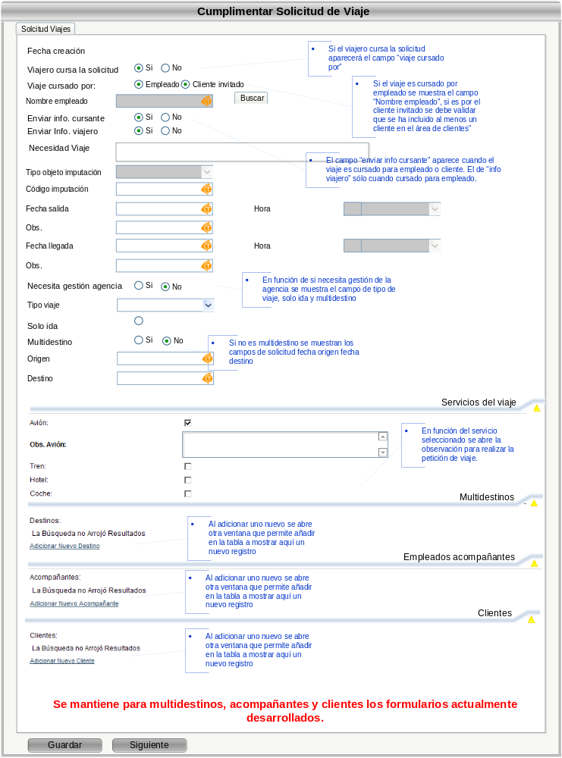

Si el viaje no necesita reservas se compone de las siguientes secciones:
- Información General del Viaje (Área de trabajo)

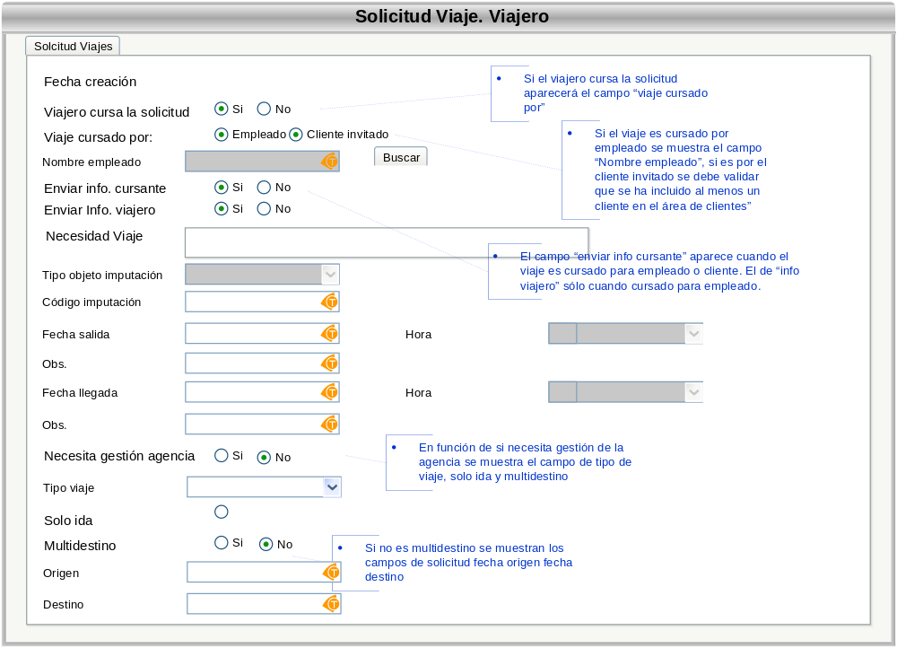

Formularios de adición y modificación de “destinos” utilizados en la solicitud de viaje con reservas gestionadas por la agencia.
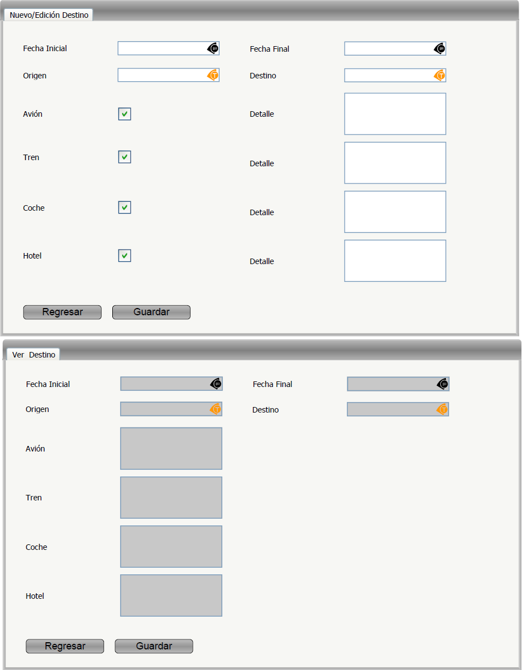

Formularios de Adición y modificación de clientes
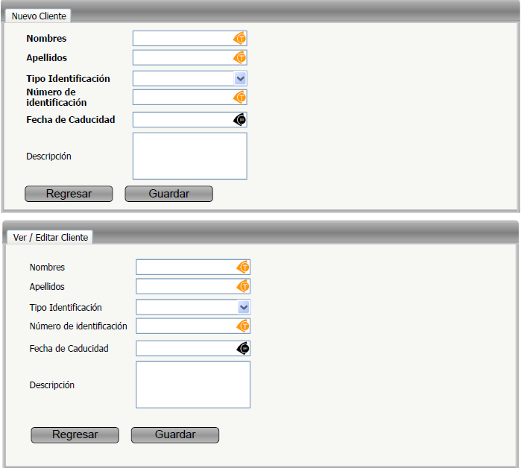

Formularios de Adición y consulta de Acompañantes
REVISAR SI ESTO ES ASÍ
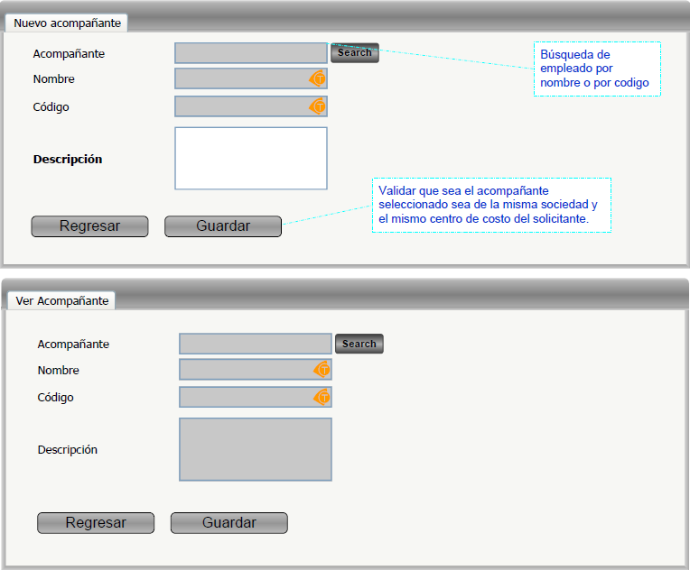

Consideraciones para la actividad:
- Para enviar la solicitud a la agencia CWT, el viajero deberá solicitar mínimo un servicio (avión, tren, coche, hotel) cuando es viaje con reservas, y deberá referenciar un centro de imputación para su posterior legalización.
- La información de acompañantes, clientes no es obligatoria.
- El viajero puede solicitar que otra persona curse la solicitud por él.
- Un solicitante puede pedir un viaje sin incluir viajero, es decir para cliente/s.
- El viajero/solicitante debe indicar el tipo de viaje a realizar “Con reservas” o “Sin reservas” antes de llenar el formulario de viaje. Los viajes “Sin reservas” no obligan a llenar información de reserva/servicios pero si las observaciones indicando la información del viaje para su posterior pre-autorización.
- Para un viaje se definen dos tipos de acompañantes: el acompañante interno (pertenece a la compañía ABENGOA y a la misma sociedad) y el acompañante cliente (persona que no pertenece a ABENGOA), la diferencia radica en la liquidación de gastos de cada uno de ellos.
El acompañante interno legaliza la liquidación de su viaje independiente al solicitador del viaje, y el acompañante cliente es liquidado como un gasto independiente al viaje pero es responsabilidad del solicitante del viaje liquidarlo como un gasto.
- Se permite añadir un acompañante interno si pertenece a la misma del solicitante, la liquidación de ambos viajes se factura al centro de imputación indicado en la solicitud de viajes.
- Se permite añadir tanto clientes como acompañantes y será de carácter obligatorio ingresar la información de identificación para gestionar las reservas y continuar con el flujo.
- Si el viajero selecciona el viaje como de “múltiples destinos”, aparecerá un cuadro de ayuda al hacerlo, mostrando un mensaje explicativo para que el viajero tenga en cuenta que las escalas no se consideran destino.
- Los campos de origen de destino en la información del viaje sólo se deben mostrar cuando el viaje no sea multidestino. En el caso de ser multidestino desaparecen y el viajero indicará el multidestino en Destinos.
- En los viajes multidestino se deben validar la fecha de salida del viaje con la fecha de salida del trayecto con fecha menor de salida, y la fecha de regreso del viaje con la fecha de regreso del trayecto que tenga la fecha de regreso mayor.
- Para continuar con el flujo el sistema deberá validar al viajero y acompañantes como empleados activos de Abengoa.
- El sistema debe validar que el centro de imputación seleccionado este activo, contra los sistemas de SAP.
- Al terminar la actividad se lanzará una confirmación de finalización de la actividad antes de continuar el flujo de proceso.

Subproceso Pre-Autorizar Viaje
Tipo: Subproceso Múltiples instancias con una actividad de usuario
Responsable: Jefe inmediato de Viajero
Estado Inicial: En Pre-Autorización-Nueva Solitud,
Estado Final: Autorizado – Sin asignar
Rechazado - Finalizado
La actividad de pre-autorización permite aprobar o rechazar la solicitud de un viaje.
Una pre-autorización es obligatoria si el usuario viajero tiene la característica de: “requerir autorización para solicitar viaje” en su documento de perfil en la sección datos de viaje (consultar Proceso Perfiles).
Si al solicitar un viaje, no existiera documento de perfil para el viajero, se creará automáticamente un perfil donde se cargarán los datos correspondientes a la sociedad del empleado, y donde por defecto se indicará que el viajero SI requiere pre-autorización, y NO es un viajero VIP.
Cada sociedad puede configurar el número de niveles de pre-autorización que necesite, siendo obligatorio al menos un nivel.
La actividad de pre-autorización asigna el primer nivel de pre-autorización al jefe inmediato y este deberá indicar la aprobación o el rechazo del viaje.
Cuando se “rechaza” la solicitud, informara vía correo al viajero que la solicitud fue rechazada y el proceso termina.
Por el contrario, si la solicitud es “aprobada”, generará una nueva pre-autorización que asignará al jefe del jefe (segundo nivel), en el caso donde la sociedad aplique al menos dos niveles de pre-autorización.
Podría darse el caso donde por configuración una sociedad requiera más de dos niveles de pre-autorización, en este caso los niveles sucesivos se configuran a nivel de sociedad, se indica para cada uno de los niveles que persona debe pre-autorizar, de forma que se lanzarán tantas pre-autorizaciones como aplique la sociedad del viajero, o en su defecto la del solicitante del viaje.
Si algún pre-autorizador rechazará el viaje, este finalizaría y quedaría como Rechazado.
Un viaje solo se considera aprobado si todos los pre-autorizadores han dado el visto bueno.
Si todos los pre-autorizadores dieran el visto bueno al viaje, en el caso de un viaje con gestión de agencia, continuará en el subproceso de gestión y emisión, si el viaje es sin gestión de agencia se comunicaría la ausencia al sistema de Control de Presencia y finalizaría el proceso.

La Actividad presenta las siguientes secciones cuando es una solicitud de viaje “Con gestión de reservas en la agencia”:
- Información Solicitud
Campo | Tipo | Editable | Obligatorio | Observaciones
Fecha Solicitud | Fecha (Instante) | NO | SI
Nombre Viajero | Texto | NO | SI
Tipo objeto imputación | Combo | NO | SI
Código imputación | Texto | NO | SI
Necesidad Viaje | Texto extendido | NO | SI
Fecha Salida | Fecha | NO | Si
Fecha Regreso | Fecha | NO | SI
Origen | Texto | NO | SI
Destino | Texto | NO | Si

- Información Pre-Autorización (Área de trabajo)
Campo | Tipo | Editable | Obligatorio | Observaciones
Consideraciones del viaje | Texto | NO | SI
Pre-autorizar viaje | SI / NO | SI | SI
Observaciones | Texto extendido | SI | NO | Será mostrado y requerido en el caso de no pre-autorizar el viaje.

- Detalle de Viaje (Opcional), por defecto no se mostrará información
  - Tabla de Multidestinos (Acciones Permitidas: Ninguna)
  - Tabla de Acompañantes (Acciones Permitidas: Ninguna)
  - Tabla de Clientes (Acciones Permitidas: Ninguna)

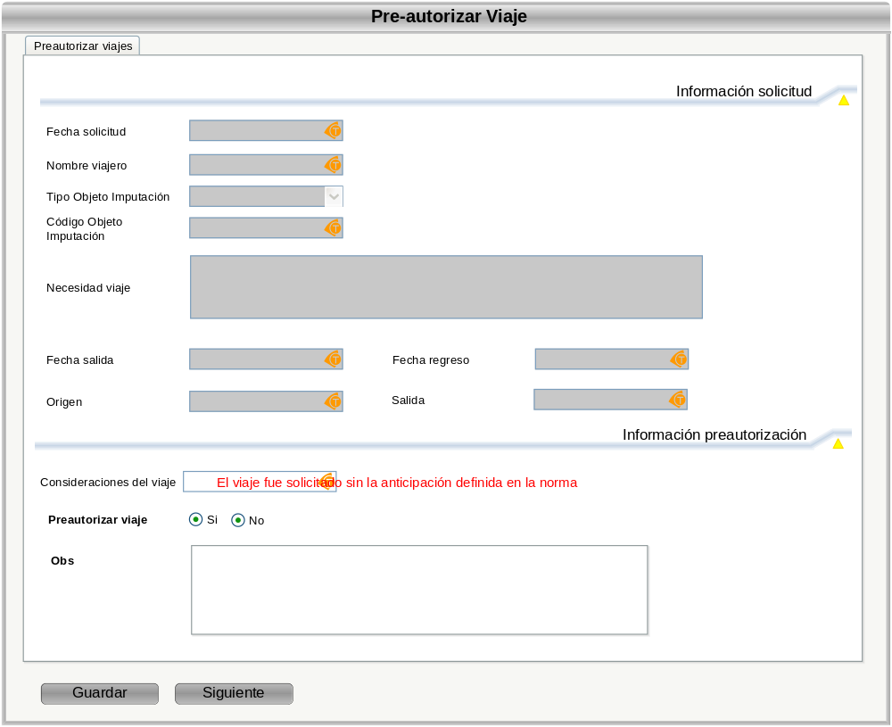

Consideraciones para la actividad:
- Al terminar la actividad se lanzará una confirmación de finalización de la actividad.
- Cuando la solicitud del viaje no cumple las fechas de antelación definidas en la norma, el sistema debe presentar un mensaje indicando el incumplimiento.
- Cuando se solicita una Pre-autorización se notifica por correo electrónico al pre-autorizador que existe una actividad de pre-autorización por gestionar.
- El pre-autorizador de nivel 1 se corresponde con el jefe directo del viajero o solicitante en su defecto.
- Si aplica, el pre-autorizador de nivel 2 se corresponde con el jefe del jefe directo del viajero o solicitante en su defecto.
- Si aplica, los pre-autorizadores de niveles superiores a 2 están definidos según los niveles de autorización configurados por la sociedad.

Subproceso de Gestión y Emisión
Tipo: Sub Proceso, solo para casos de viajes “con reservas”.
Ver Anexo I, Numeral 5.2
Este subproceso se encarga de gestionar la solicitud de viaje, desde la propuesta de itinerario hasta la emisión del viaje. La comunicación con el viajero depende del tipo de viaje que solicita e intervendrá la Central de Viajes (CdV) o la Agencia (CWT). La clasificación del viaje se divide en:
- Tipo A: Nacionales gestionados directamente por la agencia
- Tipo B: Internacional, VIP o con Autorización que deberán ser gestionados por la Central de Viajes Abengoa.
La agencia clasifica y envía una propuesta de itinerario que en el caso de un viaje Tipo B deberá ser depurada por el Técnico de la central de viajes antes de enviarla al viajero.
La agencia puede gestionar parcialmente la información del viaje, esto quiere decir, que puede quedar información sin propuesta y cerrar servicios solicitados mientras se gestiona la información pendiente.
La comunicación directa entre el viajero y la agencia solo es posible si el tipo de viaje es Nacional, de otro modo será intermediaria la Central de viajes Abengoa.
La comunicación entre la agencia y la central de viaje es privada, y no puede ser vista por el viajero. Este tipo de comunicación solo se presenta para los viajes internaciones, VIP o con autorización fuera de norma.
La agencia CWT/CdV puede cerrar servicios sin previa aprobación del viajero, solo en el caso de viajes aéreos se puede solicitar confirmación para la emisión de los billetes de avión.

Revisar Solicitud Viajes
Tipo: Actividad usuario
Responsable: Agente de CWT (Everyone)
Estado Inicial: Nueva Solicitud(Iniciada)
Modificada
Cancelada
Estado Final: El estado inicial con el que entró a la actividad

CREO QUE ESTA MAL EL FORMULARIO, NO CUMPLE EL REQUISITO 83
El agente se encarga de identificar el tipo de viaje e identificar quien debe gestionarlo, si la agencia o la CdV.
En el caso de tratarse de un viaje Tipo B, ingresará las propuestas de itinerario encontradas para resolver las necesidades del viajero. La información ingresada por el agente estará distribuida en Itinerario de Avión, Itinerario de Tren, Reservas de Hotel y Reservas de coche.
Esta información sobre propuestas de itinerario que el agente aporta al técnico no son visibles por el viajero.
En esta actividad el sistema identifica automáticamente el tramitador de la solicitud – Agencia o Central de viajes- dependiendo del tipo de viaje definido por el solicitante. Si el viajero selecciona viaje “Nacional” el sistema asignará a la agencia como el tramitador, si el viajero selecciona “Internacional” se asigna la “central de viajes” como tramitadora. Otra condición de asignación que asigna a la Central de Viajes como tramitadora de la solicitud es si el viajero es VIP o si es una solicitud de viaje con Autorización. De todas formas, esa asignación automática del tramitador podrá ser modificada por los agentes, de tal forma que si es un viaje Nacional (tipo A), podrá cambiarse la tramitación de Agencia a CdV. Sin embargo, si el viaje no es Nacional, la tramitación ha de ser necesariamente de la CdV.
Si el viajero cancela la solicitud, y el viaje no es Nacional, esta actividad servirá para que el agente se de por enterado de la cancelación de tal forma que pueda realizar las cancelaciones necesarias en sus sistemas en caso de tener reservas confirmadas.

La Actividad presenta las siguientes secciones de información para el tipo viaje A (ver figura)
- Datos del Viaje
Campo | Tipo | Editable | Obligatorio | Observaciones
Información General de la Solicitud | Etiqueta | NO | SI
Id. Viaje | Texto | NO | SI
Estado | Texto | NO | SI
Fecha de tramitación | Fecha | NO | SI
Solicitud de viaje tramitada por: | Texto | NO | SI | Nombre y apellidos del cursante de la solicitud
Información de Viaje | Etiqueta | NO | SI
Viajero: | Texto | NO | SI | Nombre y apellidos del viajero
Enviar info. A persona que tramita la petición: | SI/NO | NO | SI
Enviar info. Al Viajero | SI/NO | NO | SI
Necesidad del viaje | Texto extendido | NO | SI
Objeto de imputación |  | NO | SI | Combinación de los campos tipo y código de objeto de imputación
Fecha salida | Fecha | NO | SI
Hora | Instante | NO | SI
Franja | Combo | NO | NO
Fecha regreso | Fecha | NO | SI
Hora | Instante | NO | SI
Franja | Combo | NO | NO
Origen | Texto | NO | SI
Destino | Texto | NO | SI
¿Necesita Gestión de Agencia? | SI/NO | NO | SI
Tipo de Viaje | Combo | NO | SI
Servicios solicitados: | Etiqueta | NO | SI
Avión | Texto extendido | NO | NO
Tren | Texto extendido | NO | NO
Hotel | Texto extendido | NO | NO
Coche | Texto extendido | NO | NO

- Asignación e Identificación de Viaje
Campo | Tipo | Editable | Obligatorio | Observaciones
Tipo de viaje | Radio (opciones) | SI | SI | Valores:  - Nacional  - Internacional  - VIP  - Con Autorización
Viaje prioritario | SI / NO | SI | SI
Viaje en grupo | SI / NO | NO | SI | Toma valor “SI” en el momento que el viaje es para más de una persona.
Última acción realizada | Texto | NO | SI | Los posibles valores son:  - Nueva solicitud  - Cancelada por viajero  - Información solicitada al viajero  - Respuesta del viajero  - Respuesta Viajero: Emitir Billete  - Respuesta Viajero: No Emitir Billete
¿Usted va a gestionar el viaje? | SI/NO | SI | SI

- Información Gestión Viaje (Área de Trabajo). Aparece si el viaje es tipo B (No Nacional).
Campo | Tipo | Editable | Obligatorio | Observaciones
Servicio de Avión Solicitado | Etiqueta | NO | NO | Este campo se mostrará si es un servicio solicitado por el cursante de la solicitud
Propuesta Itinerario | Texto extendido | SI | SI
Anexo | Archivo | SI | NO
Estos tres campos se repetirán para el resto de Servicios posibles en una solicitud: Tren, Hotel y Coche.

- Histórico Comunicación (Acciones Permitidas: Ver) (Área de Trabajo)
 | Tipo | Editable | Obligatorio | Observaciones
Tabla de Comunicaciones, con las siguientes columnas:  - Fecha  - Agente / Técnico  - Comunicación  - Anexo | Tabla | SI | SI | También se registran los comentarios de Solicitar información fuera de norma

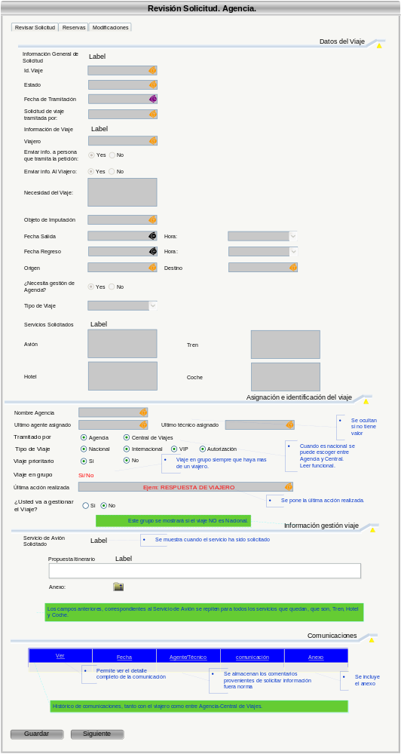

Consideraciones para la actividad
- La asignación de usuarios de la actividad será siempre en modo “everyone”.
- La información de itinerario para el viajero debe diferenciarse a la información que se trabaja entre la agencia y la central de viajes cuando el tipo de viaje es B. – Consideración de diseño y construcción-.
- La gestión y emisión para la solicitud de viaje puede ser origen de un nuevo viaje para atender o la modificación / cancelación de una solicitud de viaje.
Estos orígenes pueden indicarle al Agente CWT como clasificar y/o asignar la gestión del viaje.

Gestionar Información Solicitud
Tipo: Actividad usuario
Responsable: Viajero
Estado inicial: Nueva Solicitud (Iniciada)
Pendiente
Modificada
Confirmada
Estado Final: Modificada
EXPLICAR MEJOR COMO SON LAS COMUNICACIONES EN ESTA ACTIVIDAD, ES DECIR COMO LE LLEVA LA COMUNICACIÓN POR SERCIVICIO AL VIAJERO Y COMO SE LE DEVUELVE.
Permite Cancelar o Modificar la información de viaje mientras esté en el subproceso de “Gestión y Emisión”, o responder a información solicitada por el agente/técnico que está gestionando el viaje.
Esta actividad estará disponible para el viajero hasta el vencimiento del día posterior a la fecha de regreso. Deberá seleccionar entre las acciones de Modificar, Cancelar o Responder información solicitada.
El viajero podrá modificar los datos correspondientes a la solicitud de viaje, cancelar la solicitud, o revisar y responder la solicitud de información requerida. Dicha respuesta la hará editando directamente en la grilla correspondiente.
La Actividad presenta las siguientes secciones de información (ver figura)
- Acciones (Área de Trabajo)
Campo | Tipo | Editable | Obligatorio | Observaciones
Existe información solicitada | Texto | NO | SI | Los valores son:  - No  - Solicitud Emisión Billete de Avión  - Pendiente de respuesta necesaria para la gestión del viaje
Consultar información solicitada | Check | SI | NO | Si se selecciona, se muestra el grupo de información “Respuesta solicitud información”.
Modificar Viaje | Check | SI | NO | Si se selecciona, se muestran los grupos de información “Modificación solicitud”, “Servicios Viaje”, “Multidestinos”, “Acompañantes” y “Clientes”.
Cancelar Viaje | Check | SI | NO
Observaciones Cancelación | Texto extendido | SI | SI | Se muestra si se ha seleccionado “Cancelar Viaje”. Será requerido.

- Respuesta solicitud información (Acciones Permitidas: Ver/Editar) (Área de Trabajo)
Campo | Tipo | Editable | Obligatorio | Observaciones
Emitir Billete | SI/NO | SI | NO | Solo se muestra si se solicita la aprobación por parte de Agencia o Central de Viajes
Fecha Límite Emisión | Fecha | NO | NO | Solo se muestra si se solicita la aprobación por parte de Agencia o Central de Viajes
Anexo | Archivo | NO | SI
Tabla de Respuesta solicitud de información, para cada servicio, con las siguientes columnas:  - Agente / Técnico  - Fecha  - Información solicitada  - Fecha  - Respuesta | Tabla | SI | SI | Se puede editar la respuesta en el mismo registro de la grilla.
Propuesta Itinerario | Texto extendido | NO | SI | Solamente se mostrará si el Agente/Técnico al hacer la solicitud de información al viajero ha incluido la propuesta en la comunicación.

- Modificación solicitud (Área de Trabajo)
Campo | Tipo | Editable | Obligatorio | Observaciones
Tipo Objeto Imputación | Combo | NO | NO
Código objeto imputación | Texto | SI | NO
Fecha salida | Fecha | SI | NO
Hora | Combo | SI | NO
Observaciones | Texto | SI | NO
Fecha regreso | Fecha | SI | NO
Hora | Combo | SI | NO
Observaciones | Texto | SI | NO
Destino | Texto | SI | NO | Solo se muestra si no es viaje multidestino

- Servicios del Viaje (Área de Trabajo)
Campo | Tipo | Editable | Obligatorio | Observaciones
Avión | Check | SI | NO
Observaciones Avión: | Texto extendido | SI | SI | Se muestra si el servicio es seleccionado.
Tren | Check | SI | NO
Observaciones Tren: | Texto extendido | SI | SI | Se muestra si el servicio es seleccionado.
Hotel | Check | SI | NO
Observaciones Hotel: | Texto extendido | SI | SI | Se muestra si el servicio es seleccionado.
Coche | Check | SI | NO
Observaciones Coche: | Texto extendido | SI | SI | Se muestra si el servicio es seleccionado.

- Tabla de Multidestinos (Acciones Permitidas: Eliminar, Adicionar y Editar) (Área de trabajo)
Acciones permitidas: Añadir, Editar y Eliminar.
 | Tipo | Editable | Obligatorio | Observaciones
Tabla de Multidestinos con las siguientes columnas:  - Fecha inicial  - Origen  - Fecha final  - Destino  - Servicio  - Detalle de servicio | Tabla | SI | SI | Se mostrarán tantas columnas de Servicio y Detalle de Servicio en función de los servicios seleccionados en el destino añadido.

- Tabla de Acompañantes (Acciones Permitidas: Eliminar, Adicionar y Editar) Área de trabajo)
 | Tipo | Editable | Obligatorio | Observaciones
Tabla de Acompañantes con las siguientes columnas:  - Nombre  - Apellidos | Tabla | SI | SI

- Tabla de Clientes (Acciones Permitidas: Eliminar, Adicionar, Ver/Editar) (Área de trabajo)
 | Tipo | Editable | Obligatorio | Observaciones
Tabla de Clientes con las siguientes columnas:  - Nombre  - Apellidos  - Tipo de documento de identificación  - Número de identificación  - Fecha de caducidad  - Fecha de nacimiento  - Lugar de nacimiento | Tabla | SI | SI

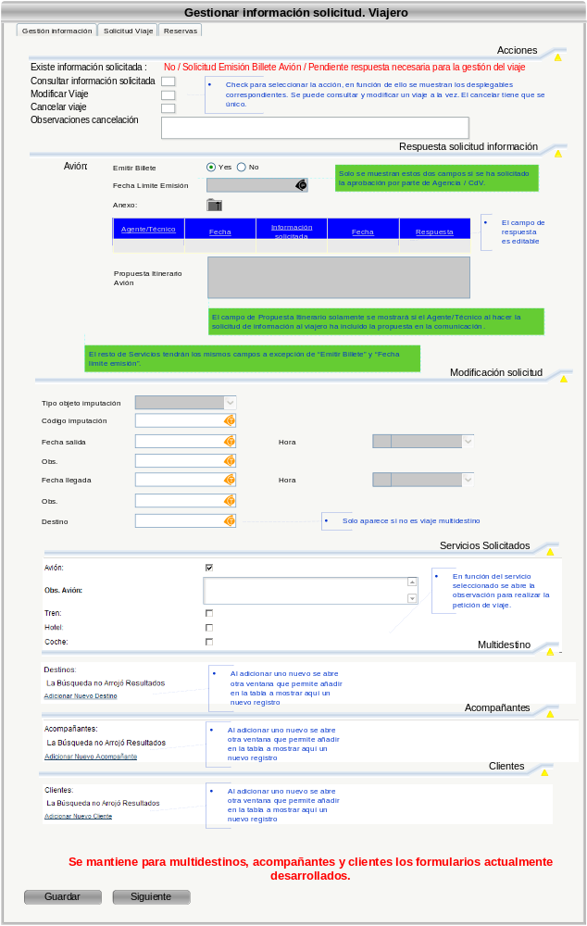
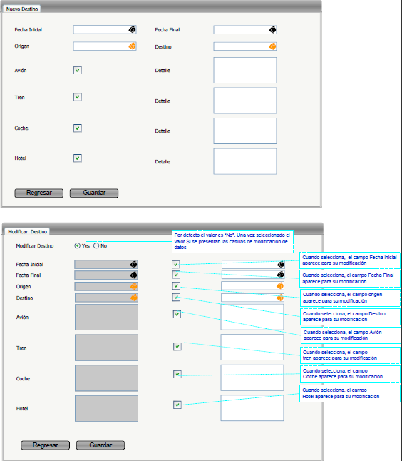
PORNER A QUE SE REFIEREN ESTAS IMÁGENES, ESTO EN GENERAL PARA TODO EL DOCUMENTO
Consideraciones para la actividad
- El viajero deberá seleccionar la información de la solicitud que desea modificar.
- Al finalizar la actividad debe pedir confirmación de finalización.

Gestionar Viaje – Agencia-
Tipo: Actividad usuario
Responsable: Agente CWT
Estado Inicial: Nueva Solicitud (Iniciada)
Modificada
Cancelada
Pendiente
Estado Final: Estado inicial con el que entró
Pasar a Pendiente
Cancelada Final
Confirmada

En esta tarea el agente de CWT asignado puede modificar la información de itinerario propuesto al viajero, anexar emisiones realizadas (archivos o información de las reservas), gestionar y definir información pendiente de gestión y notificar de estos cambios por correo al viajero, solicitar información al Técnico, confirmar viaje. (Ver Anexo II. Numerales 6)
El agente puede solicitar una información al viajero enviando una comunicación. Cuando el viajero conteste, dicha información se actualizará en la grilla correspondiente al grupo de información de histórico información solicitada. El agente también puede solicitar al viajero una confirmación sobre la emisión de billetes de avión.
El agente puede notificar por correo al viajero, sobre los temas pendientes de gestión, informar sobre las reservas emitidas, u otras cosas como pueden ser las modificaciones.
La confirmación de finalización de gestión también se realiza desde esta actividad. Dicha confirmación solamente se podrá realizar si todos los servicios solicitados están cerrados. De esta forma, por ejemplo, el agente podrá confirmar un viaje si marca que todos los servicios solicitados están cerrados sin tener que seleccionar la acción “Cerrar servicio”. El sistema comprobará siempre el cierre de los servicios al seleccionarse la acción “Confirmar viaje”. Si no fuera así, se deberá mostrar un aviso al usuario recordando que no puede confirmar un viaje sin haber cerrado las reservas de todos los servicios solicitados por el viajero.
Si el viajero cancela la solicitud, y el viaje es Nacional, desde esta actividad el agente únicamente podrá ejecutar la acción de confirmación de reserva/s cancelada/s.
Se debe mantener un registro de los cambios realizados en la reservas de un viaje. Siempre que una solicitud de viaje llegue a la actividad Gestionar Viaje – Agencia o Gestionar Viaje – Central de Viajes, se debe comparar los datos existentes de las reservas al inicio o entrada de la actividad y los resultantes a la salida de la actividad. En el caso de que hubiera cambios, se debe generar un registro en el histórico, con la "foto inicial".
Dada la envergadura de esta actividad y para facilitar la situación de la gestión del viaje en el momento de la tramitación por parte del Agente, se incluye un campo en el formulario que indicará la última acción realizada sobre el viaje previamente a la tramitación de esta actividad.
Existirá una grilla con el histórico de reservas, indicando la fecha y técnico/agente que realizó el cambio. Los datos de la reserva a historificar serán:
- Datos avión (Tipo avión, Campo de reservas de avión, Campo billete emitido avion, campo anexos avión, servicio avión cerrado, fecha confirmación/cierre)
- Datos tren (Tipo Tren, campo reservas de tren, campo anexos tren, servicio tren cerrado, fecha confirmación/cierre)
- Datos hotel (campo reservas de hotel, campo anexos hotel, servicio hotel cerrado, fecha confirmación/cierre)
- Datos coche (Alquiler coche, datos de coche, anexos de coche, fecha reserva, fecha entrega, lugar reserva, lugar entrega, categoría, forma de pago, servicio cerrado, fecha confirmación)

En resumen, las acciones a realizar en la actividad por parte del Agente son:
    - Notificar Viajero: Se mostrarán las opciones de “Pendientes de Gestión” y de “Información de Reservas”, de tal forma que el agente seleccione que información quiere notificar al viajero.
    - Solicitar información a Viajero: El agente seleccionará los servicios sobre los que quiere solicitar información al viajero, de tal forma que editará en la grilla directamente.
Si el servicio seleccionado es el de “Avión”, se dará la posibilidad de que seleccione “Solicitar aprobación de billete”. En este caso, se mostrará el campo “Fecha límite de emisión” para que se introduzca obligatoriamente dicha fecha.
    - Enviar información a CdV: El agente editará en la grilla correspondiente la información que quiere enviar a la CdV. EXPLICAR COMO AFECTA ESTA ACCCION AL CAMBIO DE TRAMITACIÓN
    - Cerrar Servicio/s: El agente seleccionará los servicios a cerrar, de tal forma que se confirmarán las reservas, y si es el caso, con anexos incluidos.
    - NO NOS CARGAMOS EL CERRAR SERVICIOS???

    - Confirmar Viaje: El agente da por confirmado el viaje cuando considera que todos los servicios están cerrados, por lo que cuando se selecciona esta acción el sistema tiene que comprobar que los servicios solicitados por el viajero están cerrados.
    - Reserva Cancelada: Únicamente aparecerá esta acción cuando la solicitud haya sido cancelada por el viajero.

La Actividad presenta las siguientes secciones de información (ver figura)
- Asignación e Identificación de Viaje
- Información gestión viaje (Área de Trabajo)
  - Tabla Histórico información solicitada – por cada servicio
- Comunicación CdV (Área de Trabajo)
  - Tabla Histórico comunicación
- Acciones a realizar (Área de Trabajo)

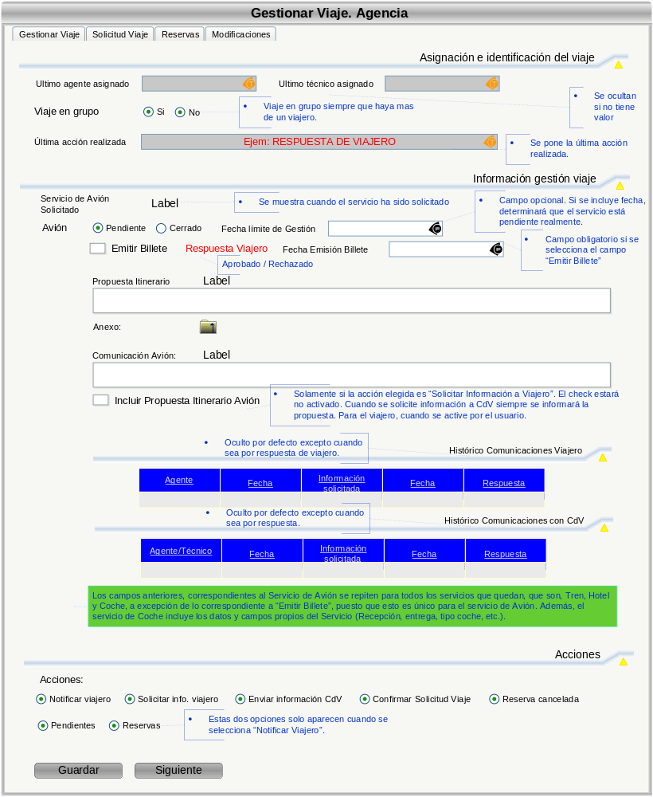

Consideraciones para la actividad
- Se pedirá confirmación para continuar con la siguiente actividad.
- Confirmar la solicitud de viaje solo se permite mientras no existan pendientes sin procesar (todos los servicios solicitados han de estar cerrados).
- Un servicio cerrado por el Agente puede ser reabierto en todo momento. Es decir, un servicio podrá estar como pendiente o como cerrado. En caso de que el viajero modifique la solicitud, cambiando alguna información que afecte a un servicio cerrado, éste se deberá reabrir automáticamente.
- Cuando se solicite información al viajero, en la información del estado actual del caso deberá aparecer, además del estado referente a la propia gestión del viaje, el estado de pendiente de respuesta por viajero.
- Para continuar con la siguiente actividad es obligatorio seleccionar una acción y todas las acciones son mutuamente excluyentes.
- La información de acciones inician la actividad sin selección (limpias).

A continuación se muestra el detalle de los campos del formulario:

- Asignación e Identificación de Viaje
Campo | Tipo | Editable | Obligatorio | Observaciones
Último Agente asignado | Texto | NO | SI | Se oculta si no tiene valor
Último Técnico asignado | Texto | NO | SI | Se oculta si no tiene valor
Viaje en grupo | SI / NO | NO | SI | Toma valor “SI” en el momento que el viaje es para más de una persona.
Última acción realizada | Texto | NO | SI | Los posibles valores son:  - Nueva solicitud  - Notificación a viajero  - Cierre de servicios  - Envío a Central de Viajes  - Cancelada por viajero  - Información solicitada al viajero  - Respuesta del viajero  - Respuesta Viajero: Emitir Billete  - Respuesta Viajero: No Emitir Billete

- Información gestión viaje (Área de Trabajo)
Campo | Tipo | Editable | Obligatorio | Observaciones
Avión | Radio (Opciones) | SI | SI | Selección entre Pendiente o Cerrado
Fecha límite gestión | Fecha | SI | NO
Emitir Billete | Check | SI | NO
Aprobado/No aprobado | Texto | NO | NO | Aparecen los valores de aprobado /no aprobado según la repuesta del viajero a la solicitud de emisión del billete.
Fecha Emisión Billete | Fecha | SI | NO | Se muestra cuando se ha seleccionado el campo “Emitir Billete”, y será obligatorio.
Propuesta Itinerario | Texto extendido | SI | SI | Se muestra si el servicio es seleccionado.
Anexo | Archivo | SI | SI
Comunicación Avión | Texto extendido | SI | NO
Incluir Propuesta Itinerario | Check | SI | NO
Histórico Comunicaciones Viajero:  Agente  Fecha  Información Solicitada  Fecha respuesta  Respuesta | Tabla | NO | SI | Oculto por defecto.
Histórico Comunicaciones con CdV:  Agente/Técnico  Fecha  Información Solicitada  Fecha respuesta  Respuesta | Tabla | NO | SI | Oculto por defecto
Resto de Servicios igual: Tren, Hotel y Coche, salvo los campos relacionados con “Emitir Billete”, que son propios del Servicio Avión.

- Acciones (Área de Trabajo)
Campo | Tipo | Editable | Obligatorio | Observaciones
Notificar viajero | Combo | SI | NO
Pendientes / reservas | Combo | SI | NO | Aparece al seleccionar la acción de notificar viajero.
Solicitar info. viajero | Combo | SI | NO
Enviar información CdV | Combo | SI | NO
Confirmar Solicitud Viaje | Combo | SI | NO
Reserva cancelada | Combo | SI | NO

Gestionar Viaje -Central de Viajes-
Tipo: Actividad usuario
Responsable: Técnico Central de Viajes
Estado Inicial: Nueva Solicitud (Iniciada)
Modificada
Cancelada
Pendiente
Estado Final: Estado inicial con el que entró
Pasar a Pendiente
Cancelada Final
Confirmada

REVISAR ACCIONES… MAS O MENOS MISMOS COMENTARIOS QUE EN LA ANTERIOR
En esta tarea el técnico Central de viajes puede modificar la información de itinerario propuesto, gestionar trabajo pendiente y notificar de estos cambios por correo al viajero. (Ver Anexo II. Numerales 6)
El técnico puede solicitar una respuesta del viajero enviando una comunicación. Además, también podrá solicitar al viajero que confirme la emisión de billetes aéreos con una fecha límite para recibir la respuesta (aprobación / rechazo).
Cuando el técnico necesita cerrar las reservas de los servicios solicitados, debe enviar la actividad al agente para que realice la emisión (cerrar la reserva de servicios, adjuntando los anexos necesarios y/o información de reservas).
La confirmación de finalización de gestión (Confirmar Viaje) también se realiza desde esta actividad, una vez que todos los servicios solicitados están cerrados (tienen su correspondiente reserva confirmada).
El técnico solicita información a la Agencia CWT desde esta actividad y le “traslada” la gestión de la solicitud en ese momento. Hasta que no tenga respuesta del Agente, el Técnico no tendrá la gestión de la solicitud.
Las autorizaciones fuera de norma se solicitan en paralelo desde esta actividad, indicando la acción de “solicitar autorización” y con posibilidad de añadir observaciones.
Si el viajero ha cancelado la solicitud, y el viaje no es Nacional, desde esta actividad el técnico únicamente podrá ejecutar la acción de confirmación de reserva/s cancelada/s.
Dada la envergadura de esta actividad y para facilitar la situación de la gestión del viaje en el momento de la tramitación por parte del Técnico de CdV, se incluye un campo en el formulario que indicará la última acción realizada sobre el viaje previamente a la tramitación de esta actividad.
Por tanto, en resumen, las acciones a realizar en la actividad por parte del Técnico de CdV son:
    - Notificar Viajero: Se mostrarán las opciones de “Pendientes de Gestión” y de “Información de Reservas”, de tal forma que el técnico seleccione que información quiere notificar al viajero.
    - Solicitar información a Viajero: El técnico seleccionará los servicios sobre los que quiere solicitar información al viajero, de tal forma que editará en la grilla directamente.
Si el servicio seleccionado es el de “Avión”, se dará la posibilidad de que seleccione “Solicitar aprobación de billete”. En este caso, se mostrará el campo “Fecha límite de emisión” para que se introduzca obligatoriamente dicha fecha.
    - Enviar información a Agencia: El técnico editará en la grilla correspondiente la información que quiere enviar a la Agencia.
    - Solicitar autorización fuera de norma: El técnico editará en la grilla correspondiente la solicitud de autorización al director de grupo de negocio correspondiente.
    - Cerrar Servicio/s: El técnico seleccionará los servicios a cerrar, de tal forma que se confirmarán las reservas, y si es el caso, con anexos incluidos.
    - Confirmar Viaje: El técnico da por confirmado el viaje cuando considera que todos los servicios están cerrados, por lo que cuando se selecciona esta acción el sistema tiene que comprobar que los servicios solicitados por el viajero están cerrados.
    - Reserva Cancelada: Únicamente aparecerá esta acción cuando la solicitud haya sido cancelada por el viajero.
La Actividad presenta las siguientes secciones de información (ver figura)
- Asignación e Identificación de Viaje
- Información gestión viaje (Área de Trabajo)
  - Tabla Histórico información solicitada – por cada servicio
- Comunicación Agencia (Área de Trabajo)
  - Tabla Histórico comunicación
- Solicitud fuera de norma (Área de Trabajo)
- Acciones a realizar (Área de Trabajo)
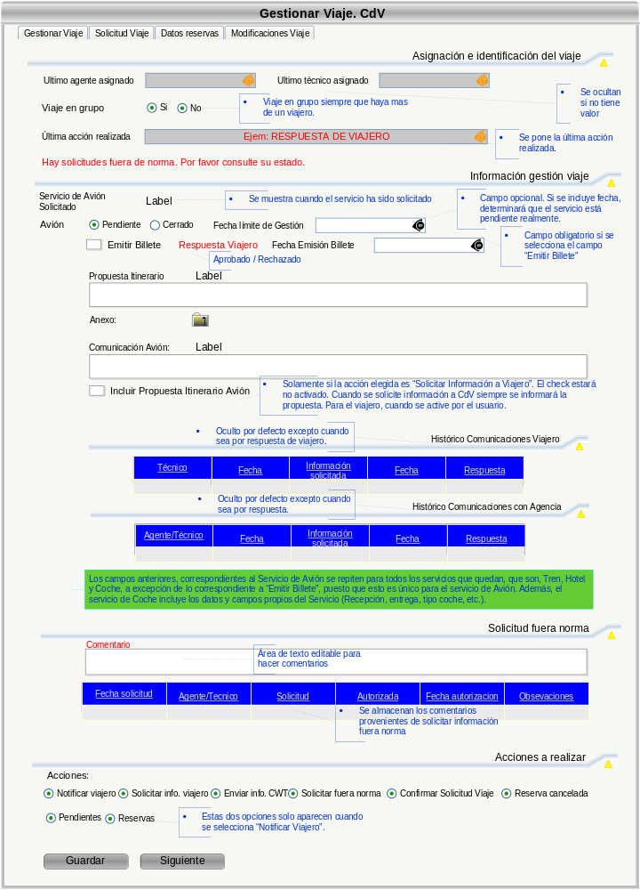
Consideraciones para la actividad
- Se pedirá confirmación para continuar con la siguiente actividad.
- Confirmar la solicitud de viaje solo se permite mientras no existan pendientes sin procesar (todos los servicios solicitados cerrados).
- Un servicio cerrado por el Técnico puede ser reabierto en todo momento. Es decir, un servicio podrá estar como pendiente o como cerrado. En caso de que el viajero modifique la solicitud, cambiando alguna información que afecte a un servicio cerrado, éste se deberá reabrir automáticamente.
- Cuando se solicite información al viajero o autorización fuera de norma, en la información del estado actual del caso deberá aparecer, además del estado referente a la propia gestión del viaje, el estado de pendiente de respuesta por viajero o pendiente de autorización fuera de norma.
- Para continuar con la siguiente actividad es obligatorio seleccionar una acción.
- La información de acciones siempre que entra a la actividad estarán sin selección (limpias).
A continuación se muestra el detalle de los campos del formulario:

- Asignación e Identificación de Viaje:

Campo | Tipo | Editable | Obligatorio | Observaciones
Último Agente asignado | Texto | NO | SI | Se oculta si no tiene valor
Último Técnico asignado | Texto | NO | SI | Se oculta si no tiene valor
Viaje en grupo | SI / NO | NO | SI | Toma valor “SI” en el momento que el viaje es para más de una persona.
Última acción realizada | Texto | NO | SI | Los posibles valores son:  - Nueva solicitud  - Notificación a viajero  - Cierre de servicios  - Envío a Agencia  - Cancelada por viajero  - Información solicitada al viajero  - Respuesta del viajero  - Respuesta Viajero: Emitir Billete  - Respuesta Viajero: No Emitir Billete  - Solicitada autorización fuera de norma
Información envío solicitud fuera norma | Texto | NO | NO | Solo aparece cuando se haya cursado alguna solitud fuera de norma independientemente de su resolución. El mensaje a mostrar es “Se ha cursado solicitud fuera de norma. Por favor consulte su estado.”

- Información gestión viaje (Área de Trabajo)
Campo | Tipo | Editable | Obligatorio | Observaciones
Avión | Radio (Opciones) | SI | SI | Selección entre Pendiente o Cerrado
Fecha límite gestión | Fecha | SI | NO
Emitir Billete | Check | SI | NO
Aprobado/No aprobado | Texto | NO | NO | Aparecen los valores de aprobado /no aprobado según la repuesta del viajero a la solicitud de emisión del billete.
Fecha Emisión Billete | Fecha | SI | NO | Se muestra cuando se ha seleccionado el campo “Emitir Billete”, y será obligatorio.
Propuesta Itinerario | Texto extendido | SI | SI | Se muestra si el servicio es seleccionado.
Anexo | Archivo | SI | SI
Comunicación Avión | Texto extendido | SI | NO
Incluir Propuesta Itinerario | Check | SI | NO
Histórico Comunicaciones Viajero:  Técnico  Fecha  Información Solicitada  Fecha respuesta  Respuesta | Tabla | NO | SI | Oculto por defecto.
Histórico Comunicaciones con CdV:  Agente/Técnico  Fecha  Información Solicitada  Fecha respuesta  Respuesta | Tabla | NO | SI | Oculto por defecto
Resto de Servicios igual: Tren, Hotel y Coche, salvo los campos relacionados con “Emitir Billete”, que son propios del Servicio Avión.

- Solicitud fuera norma (Acciones Permitidas: Adicionar y Editar)
 | Tipo | Editable | Obligatorio | Observaciones
Tabla de fuera de norma con las siguientes columnas:  - Fecha solicitud  - Agente/Técnico  - Solicitud  - Autorizada  - Fecha autorización  - Observación final. | Tabla | SI | SI

- Acciones (Área de Trabajo)
Campo | Tipo | Editable | Obligatorio | Observaciones
Notificar viajero | Combo | SI | NO
Pendientes / reservas | Combo | SI | NO | Aparece al seleccionar la acción de notificar viajero.
Solicitar info. viajero | Combo | SI | NO
Enviar información CWT | Combo | SI | NO
Solicitar fuera norma | Combo | SI | NO
Confirmar Solicitud Viaje | Combo | SI | NO
Reserva cancelada | Combo | SI | NO

Autorizar Viajes Fuera de norma
Tipo: Actividad usuario
Responsable: Directores del Grupo de Negocio de la Sociedad
Estado Inicial: Pendiente de Autorización
Estado Final: Contestada Autorización (Autorizada / No autorizada)
Esta actividad inicia cuando el Técnico de la Central de viajes solicita una autorización para viaje fuera de norma y enviará una notificación al director del grupo de negocio de la sociedad del viajero informándole que tiene una actividad de autorización por tramitar. (ver Anexo II. Numeral 6).
INDICAR QUE PASA CUANDO EL VIAJERO CANCELA O MODIFICA UN VIAJE
En paralelo la gestión del viaje retorna al técnico para que pueda continuar con la gestión de la solicitud de viaje.
El director del grupo de negocio de la sociedad deberá autorizar o rechazar la solicitud añadiendo un comentario.
Finalizada la actividad se notificará el rechazo al Técnico encargado de la gestión del viaje.

- Información de Autorización (Área de Trabajo)
 | Tipo | Editable | Obligatorio | Observaciones
Tabla de Autorización, con las siguientes columnas:  - Fecha solicitud  - Agente / Técnico  - Solicitud  - Autorizada  - Fecha autorización  - Observaciones | Tabla | SI | SI | Se puede editar la respuesta en el mismo registro de la grilla.

- Detalle Autorización (Área de Trabajo)
Campo | Tipo | Editable | Obligatorio | Observaciones
Fecha solicitud | Fecha (Instante) | NO | SI
Técnico que solicita | Texto | NO | SI
Solicitud | Texto extendido | NO | SI
Autoriza viaje | SI / NO | SI | SI
Observaciones | Texto extendido | SI | SI

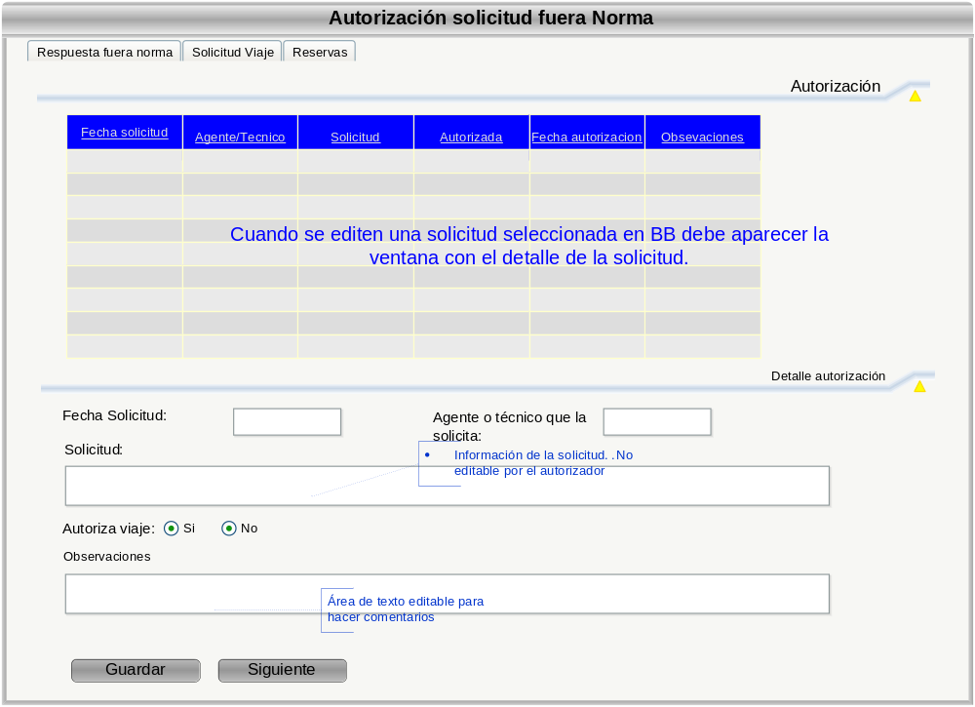
Consideraciones para la Actividad
- Debe confirmar la finalización de la actividad.
- Informar al director del grupo de negocio de la sociedad de la asignación de una autorización.

Actualizar información solicitada
Tipo: Actividad Automática
Actividad que actualiza en la grilla de Histórico de Comunicaciones con Agencia / CdV de la actividad del viajero “Gestionar Información Solicitada” la información registrada en las actividades de Gestionar Viaje, tanto de Agencia como de Central de Viajes, al realizarse la acción de “Solicitar Información al Viajero”.
Se actualizará tanto la información solicitada como la fecha de petición y el agente / técnico que la haya hecho.

Enviar correo por respuesta viajero
Tipo: Actividad Automática
Enviar a: Viajero
Enviará un correo al agente o técnico correspondiente, notificando que el viajero ha respondido a una solicitud de información previamente realizada.

Comunicar Datos Reserva Definitiva
Tipo: Actividad Automática
Enviar a: Viajero
Enviará un correo notificando el consolidado de reservas emitidas del viaje.
Ver Anexo II. Numeral 6

Subproceso Comunicación Dorlet
Tipo: Subproceso
El subproceso se encarga de notificar al Sistema Dorlet de control de presencia el alta, cancelación y cambio de fechas de una ausencia por parte del viajero y -si los hay- de sus acompañantes.
- Alta y Modificación de ausencia: si hay al menos un servicio cerrado, será motivo suficiente para notificar a Dorlet tras la emisión de reservas.
- Cancelación de ausencia: se notifica a Dorlet de forma inmediata tras la acción de cancelación del Viajero.
Una vez confirmado el viaje, se comunicará la ausencia del viajero al sistema de presencia y al jefe inmediato.
La información de ausencia enviada será código de empleado, fecha de salida, fecha de regreso y observación.
Cuando se modifica el viaje se enviará una modificación indicando el código de empleado y las modificaciones de la ausencia: fechas.
Cuando un viaje sin reservas, está completamente pre-autorizado, se comunicará al sistema de Control de Presencia la ausencia del viajero, para ello se envía el nombre del viajero, fecha de salida y fecha de regreso en la que estará ausente.
Nota: Solo se comunica la ausencia para los empleados con centro de trabajo CPA Campus Palmas Altas

Parámetros de la solución
Sociedades
Las sociedades deberán estar configuradas para el sistema de viajes y la información definida es:
Nombre, código de sociedad, Número de tarjeta corporativa conciliada, Número de tarjeta corporativa No conciliada, Fechas de caducidad de cada tarjeta, CIF, Dirección y localidad.
La sociedad también debe tener asociada una agencia CWT para la atención de casos de viaje. Nota: Solo puede estar asociada para gestión en una agencia de CWT.
El sistema permitirá configurar el número de niveles de pre-autorización por sociedad y su pre-autorizador después del tercer nivel. Nota: Primer nivel el jefe del solicitante, segundo nivel el jefe del jefe y más de 3 niveles deberá definirse exactamente el autorizador por sociedad.
Por sociedad se configurará la pre-autorización secuencial.
Constantes de anticipación de viajes
Todo viaje tiene normas de anticipación para la solicitud de viaje y está asociado con el tipo de transporte y el tipo de viaje.
Se debe permitir la administración de estas constantes de anticipación, por tipo de transporte y tipo de viaje.
Nota: Tipo de transporte: tren, avión, coche
Tipo de viaje: Internacional, nacional, VIP
Agencias de CWT
Las agencias de CWT deberán estar configuradas en el sistema.
Todo agente CWT debe estar configurado en una agencia CWT.
Toda agencia CWT configurada está asignada para atender una o varias sociedades.

Viajeros VIP
La Central de viajes puede clasificar algunos empleados Abengoa como VIP para la gestión de viajes.

Configuración de notas para los tipos de viaje. -administrable
Nota para tipo de viaje Internacional
Nota para tipo de viaje Nacional

Formas de Consulta
Se pondrá a disposición del usuario “Formas de Consultas” que permitan buscar las solicitudes de viajes en cada una de las etapas definidas en este documento. La búsqueda podrá realizarse por la mayoría de los datos que contienen cada uno de los procesos
FALTAN LAS CONSULTAS HABLADAS EN LA ÚLTIMA REUNIÓN E INDICAR LOS CAMPOS A TENER EN CUENTA PARA EL ORDEN DE CADA. MATRIZ DE REQUISITOS.
- Las consultas definidas para la Agencia CWT:
- Agencia – Nuevas Solicitudes.- Una solicitud de viaje se considera "NUEVA" siempre y cuando no sea modificada por el viajero. Aquí deben verse las nuevas solicitudes que lleguen tanto si la tramitación la llevará la agencia o central de viajes, en función del tipo de viaje (N, I, V, A). Todos los casos que se visualicen en esta consulta tendrán en común:
Los viajes tipo I, V, A aparecerán en las siguientes actividades:
  - Revisar Solicitud, se trata de un nuevo viaje tipo I,V,A
  - Gestionar Viaje - Agencia, el viajero respondió si a una emisión, o el técnico solicita la emisión para un viaje I,V,A
  - Gestionar Viaje – Central de Viajes, cuando el técnico solicita información al agente.
Los viajes tipo N aparecerán en las siguientes actividades:
  - Revisar Solicitud, se trata de un nuevo viaje tipo N
  - Gestionar Viaje - Agencia

- Agencia – Pendientes (del Viajero).- Aquí mostramos las solicitudes de viaje tipo N, que están pendientes de respuesta del viajero. El agente ha solicitado al viajero alguna información o que confirme la emisión de un billete de avión.
Todos los casos que se visualicen en esta consulta tendrán en común:
Tipo Viaje N
La Actividad “Gestionar Información solicitada” tiene al menos una solicitud de información del Agente al Viajero, que no ha sido respondida todavía por éste último.

- Agencia – Modificados - Aquí tenemos:
  - Las solicitudes donde el viajero ha respondido a la pregunta del agente/técnico.
  - Las solicitudes que han sido modificadas por el viajero N,I,V,A.
Si el viajero ha solicitado una cancelación no se mostrará el caso en esta consulta, se mostrará en AG.CANCELADOS
En esta consulta no podemos hacer distinción en si el viaje es tramitado por la agencia o por CdV, pues toda modificación que se haga por parte del viajero, retorna a la actividad Revisar Solicitud, con lo que debe gestionarlo en primera instancia el agente. Todos los casos que se visualicen en esta consulta tendrán en común que el Tipo Viaje es N,I,V,A
La actividad en la que se encuentren serán:
- Revisar Solicitud-> el viajero respondió a una información solicitada por agente/tecnico, el viajero rechazo la petición de emisión de billetes solicitada por agente/técnico, el viajero modifico un viaje sin reservas emitidas, el viajero solicitó una modificación de un viaje con reservas o el viajero solicitó una cancelación de un viaje con reservas emitidas..
- Gestionar Viaje – Agencia o Gestionar Viaje – Central de Viajes -> el viajero aprobó la petición de emisión de billetes solicitada por agente/tecnico

- Agencia – Confirmados.- Aquí están los viajes Nacionales confirmados, donde la fecha de regreso no haya vencido.
Cuando para un viaje confirmado se alcance la fecha de regreso del viaje, el viaje quedará marcado como Finalizado, Confirmado y se mostrará en la consulta de Viajes Históricos.

- Agencia – Cancelados.- Aquí están los viajes N,I,V,A donde el viajero ha solicitado la cancelación del viaje, y el viaje tiene reservas emitidas (servicios cerrados).
Si el viaje cancelado por el usuario no tuviera reservas emitidas, pasaría a estado Cancelado Final y no se mostraría en la consulta de Cancelados, estaría en la de Viajes Histórico.
En esta consulta se mostrarán:
  - Viajes tipo N,I,V,A
  - Los casos se encontrarán en la actividad Revisar Solicitud o en Gestionar Viaje – Agencia.

- Las consultas definidas por Técnico central de viaje:

- CDV – Solicitudes en curso.- Aquí estarán los viajes tipo I,V,A que está gestionando Central de Viajes, es decir, que se encuentran en la actividad "Gestionar Viaje-Central de Viajes-"

- CDV – Pendientes (del viajero o del autorizador).- Aquí se mostrarán:
  - Solicitudes de viaje tipo I,V,A, que están pendientes de respuesta del viajero. El técnico ha solicitado al viajero alguna información o que confirme la emisión de un billete de avión.
  - Solicitudes de viaje tipo I,V,A que están pendientes de autorización fuera de norma. El técnico ha solicitado al autorizador una Autorización FN.
Todos los casos que se visualicen en esta consulta tendrán en común que el viaje es de tipo I,V,A.
Las actividades “Gestionar información solicitada” y/o “Autorizar viaje fuera de norma” están disponibles para viajero o autorizador.

- CDV – Modificados.- Aquí tendremos:
  - Solicitudes donde el viajero ha respondido a la pregunta del técnico aplicando a viajes I,V,A
  - Las solicitudes I,V,A que han sido modificadas por el viajero. Si el viajero ha solicitado una cancelación no se mostrará el caso en esta consulta, se mostrará en CDV.CANCELADOS
Todos los casos que se visualicen en esta consulta tendrán en común:
  - Tipo Viaje I,V,A
  - La actividad en la que se encuentren serán:
    - "Revisar Solicitud"-> el viajero respondió a una información solicitada por técnico, el viajero rechazó la petición de emisión de billetes solicitada por técnico, el viajero modificó un viaje sin reservas emitidas, el viajero solicitó una modificación de un viaje con reservas, o el viajero solicitó una cancelación de un viaje con reservas emitidas.
    - Gestionar Viaje – Central de Viajes -> el viajero aprobó la petición de emisión de billetes solicitada por agente/técnico, y el agente revisó la solicitud.

- CDV – Confirmados.- Aquí están los viajes I, V, A confirmados.
Cuando para un viaje confirmado se alcance la fecha de regreso del viaje, el viaje quedará marcado como Finalizado, Confirmado y se mostrará en la consulta de Viajes Histórico.

- CDV – Cancelados.- Aquí están los viajes I,V,A donde el viajero ha solicitado la cancelación del viaje y el viaje tiene reservas emitidas.
Si el viaje cancelado por el usuario no tuviera reservas emitidas, pasaría a estado Cancelado Final y no se mostraría en la consulta de Cancelados, estaría en la de Viajes Histórico.
En esta consulta el técnico verá qué viajes hay en estas situaciones.
En esta consulta se mostrarán Viajes tipo N, I, V, A
- Consultas definidas tanto para Agencia como para Central de Viajes:
- Viajes (Agente/Técnicos).- Se mostrarán todos los viajes con estado general Gestionando, que estén Pendientes y tengan gestión de agencia. Es decir deben verse todos los viajes que estén gestionándose
- V. Histórico (Agente/Técnicos).- se muestran los finalizados

- Las consultas definidas para Viajero:
- Mis Viajes.- Contiene los viajes "activos", es decir, sobre los que se está trabajando o los confirmados hasta que se de la fecha de regreso.
- Históricos.- Contiene los casos cerrados, es decir, viajes anulados, viajes rechazados, viajes cancelados, y viajes confirmados que haya vencido su fecha de regreso.

FALTA UN APARTADO PARA ALERTAS Y OTRO PARA NOTIFICACIONES O SINO DESTACARLAS EN CADA ACTIVIDAD CLARAMENTE

Anexo I.- Diagramas de flujo.

Diagrama Proceso Solicitud de Viaje
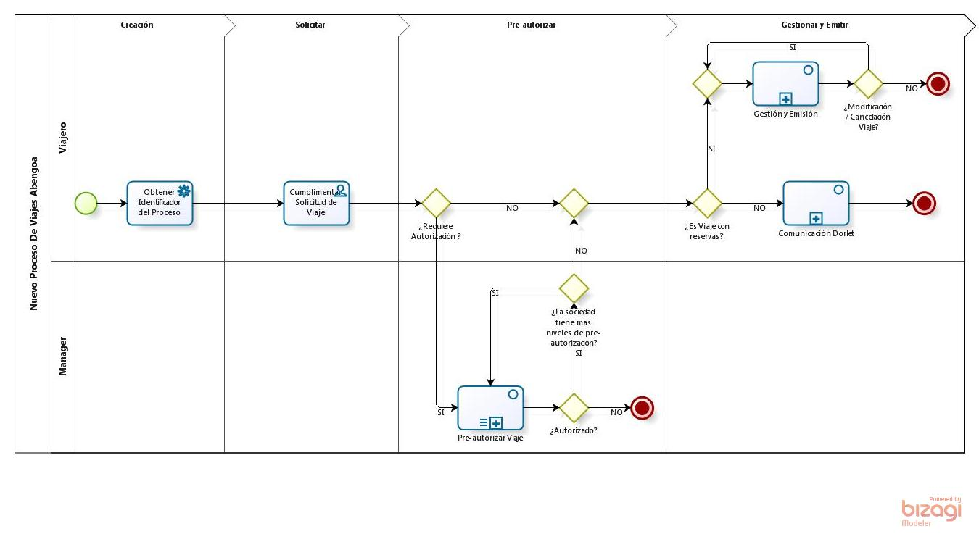

Diagrama Sub Proceso Gestión y Emisión
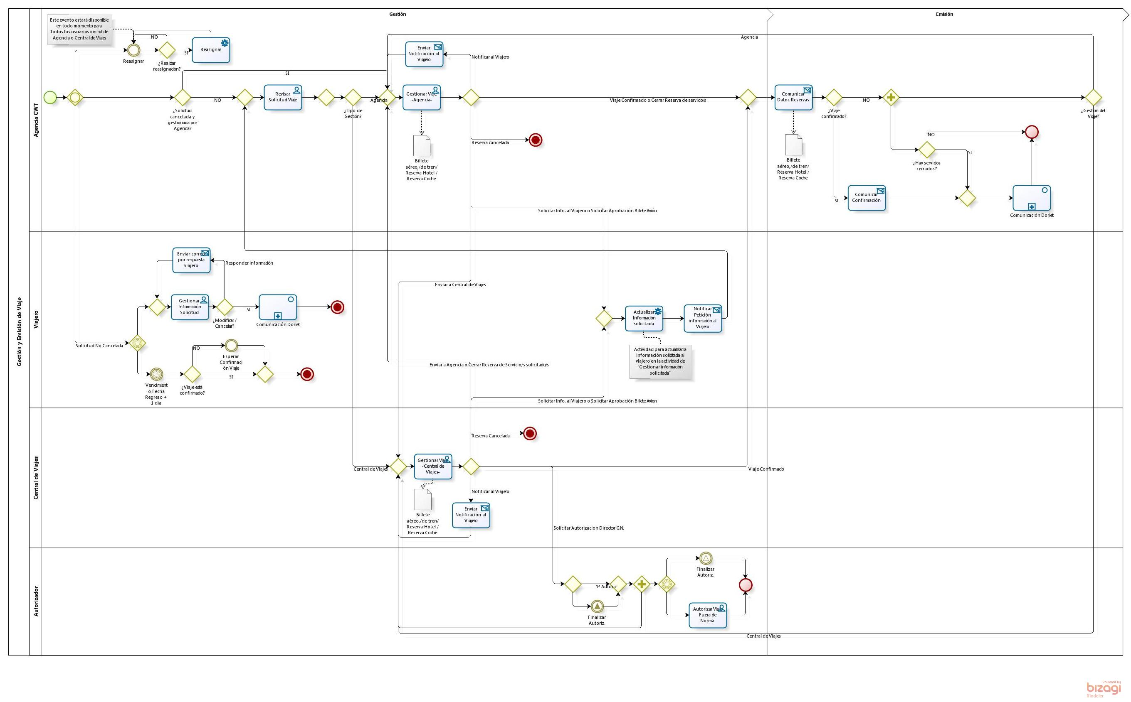

Diagrama Sub Proceso Pre-autorizar viaje

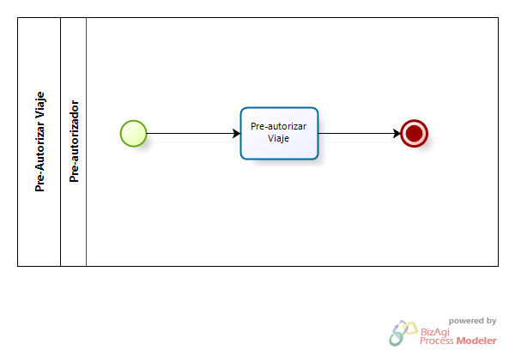

Diagrama Sub Proceso Comunicación Dorlet
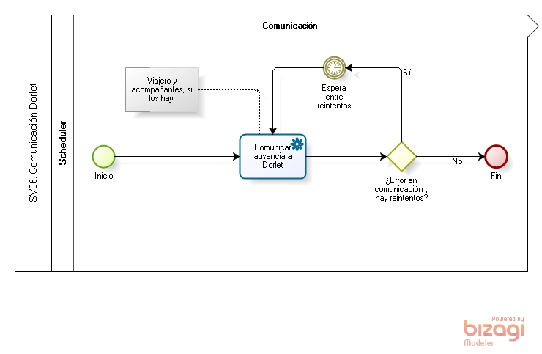

Anexo II.- Notificaciones

Notificación al Viajero.
Para: Correo electrónico del viajero y /o cursante de la solicitud.
De: Sistema
Asunto: Información del viaje.

Cuerpo en una notificación de Pendientes: El viaje tiene los siguientes pendientes:
<Insertar Tabla de pendientes sin gestionar.>
Nota: <Insertar observación relacionada>.
Haga doble-click sobre el número de caso para ver el detalle.
Cuerpo en una notificación de Reservas:
Nota: <Insertar observación relacionada>.
Haga doble-click sobre el número de caso para ver el detalle.
Notas: <Insertar Constantes de información según el tipo de viaje>

Notificación Nuevas Reservas relacionada al viaje.

Para: Correo electrónico del viajero y /o cursante de la solicitud.
De: Sistema
Asunto: Nueva Reserva relacionada al viaje.

Cuerpo: Se ha relacionado una nueva reserva para el viaje.
<Insertar tabla de reservas del viaje>
Haga doble-click sobre el número de caso para ver el detalle.

Notas: <Insertar Constantes de información según el tipo de viaje>

Adjuntos:
Todas las reservas relacionadas del viaje.

Comunicar confirmación.
Para: Correo electrónico del viajero y /o cursante de la solicitud.
De: Sistema
Asunto: Confirmación de viaje

Cuerpo: El viaje solicitado ha sido confirmado, y por tanto, finalizada la gestión de reservas de los servicios pedidos.
Haga doble-click sobre el número de caso para ver el detalle.

<Insertar tabla de reservas del viaje>

Adjuntos:
Todas las reservas confirmadas del viaje.

Notificar petición información al viajero.
Para: Correo electrónico del viajero y /o cursante de la solicitud.
De: Sistema
Asunto: Información solicitada sobre Solicitud de viaje

Cuerpo: La Agencia CWT / Central de Viajes solicita respuesta por parte de usted a la siguiente solicitud de información.
<Insertar tabla de Información gestión del viaje> (respecto a los servicios marcados en solicitud de información
Haga doble-click sobre el número de caso para ver el detalle.

Anexo III.- Pestañas de formularios – Formas resumen

Forma resumen Solicitud de viaje
En esta forma, a modo de consulta, se muestran las pestañas de “Solicitud de viaje”, “Reservas”, “Autorizaciones” y “Modificaciones”.

Pestaña Solicitud de viaje

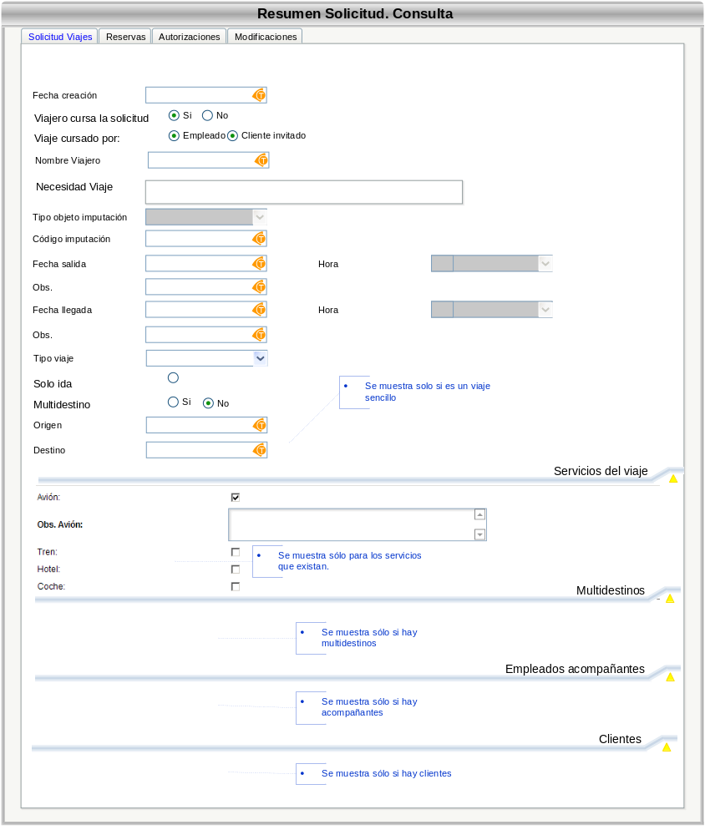

Pestaña Reservas

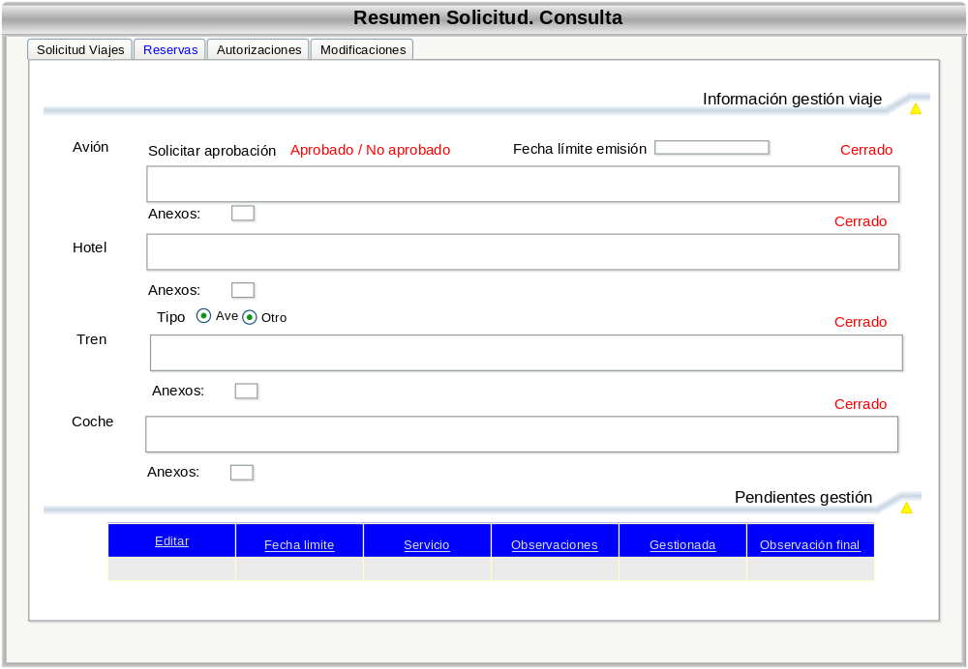

Pestaña Autorizaciones

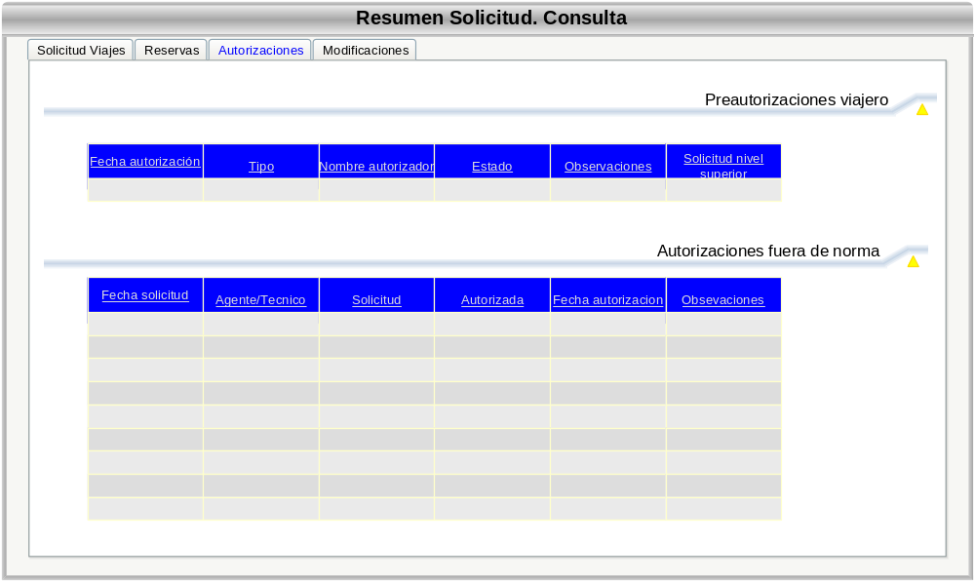

Pestaña Modificaciones

